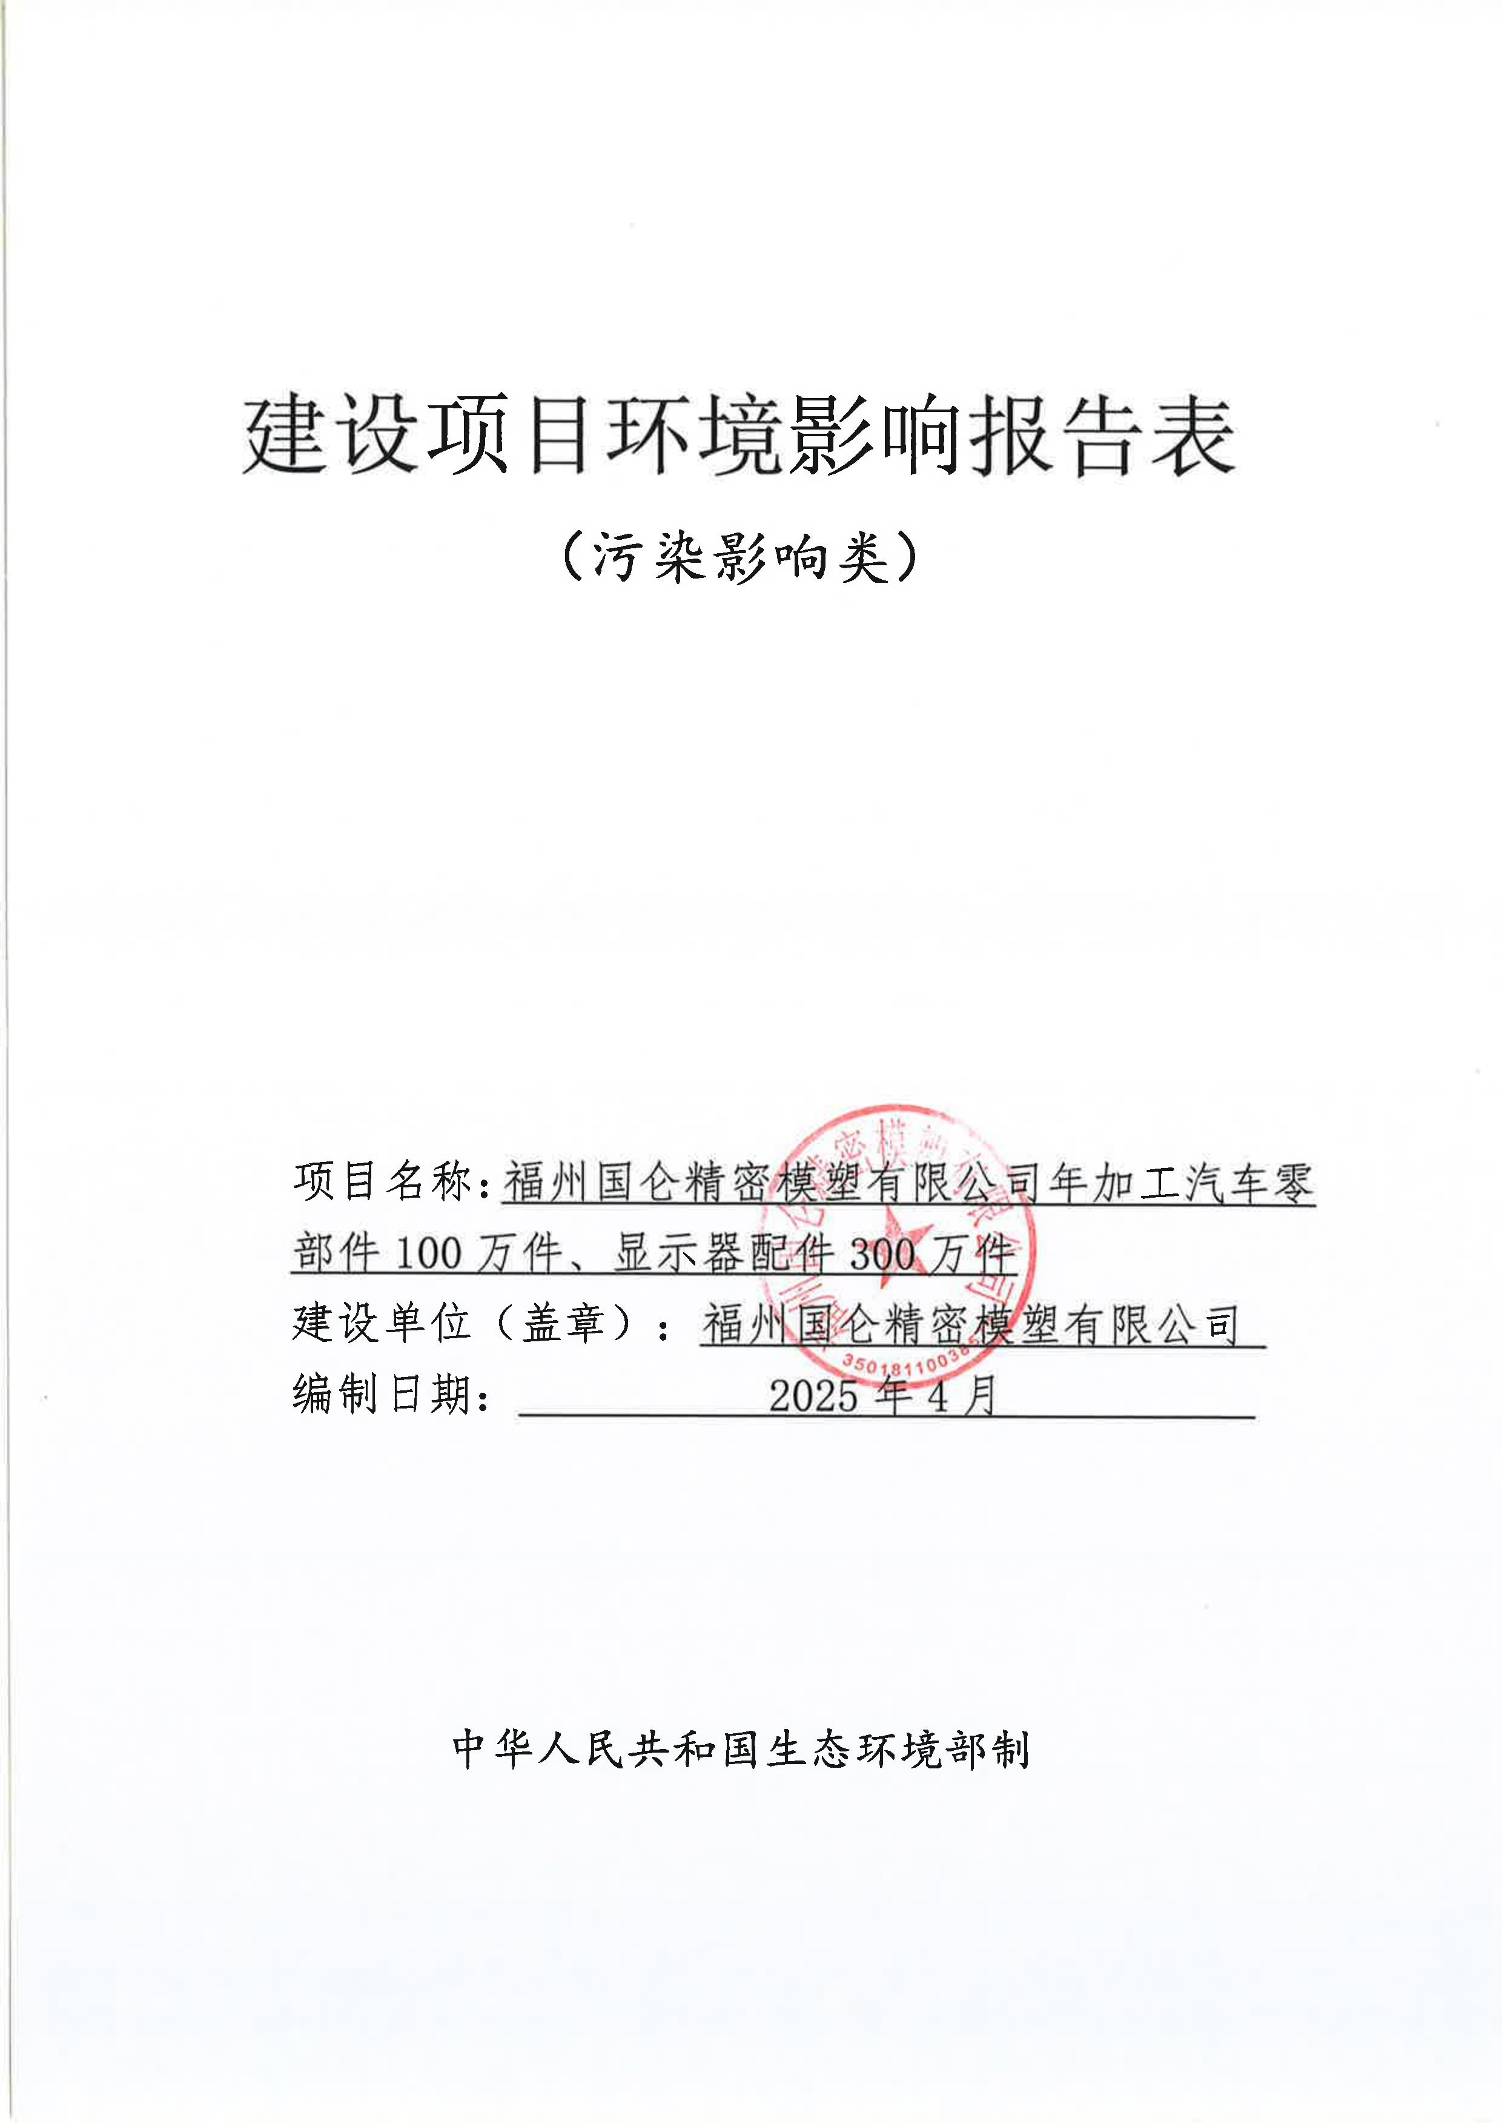
目录

一、建设项目基本情况 1
二、建设项目工程分析 19
三、区域环境质量现状、环境保护目标及评价标准 29
四、主要环境影响和保护措施 39
五、环境保护措施监督检查清单 68
六、结论 72
附表 73

附图：
附图1 项目地理位置图
附图2 本项目环境保护目标示意图
附图3 项目现状拍摄图
附图4 福建省地表水水质状况排名（2023年1-12月）
附图5 福建省流域水环境质量状况(2023年1-12月)
附图6 厂区总平图

附件：

附件一 项目委托书

附件二 项目备案表

附件三 营业执照以及法人身份证

附件四 土地证与房权证

附件五 厂房租赁合同

附件六 排污权指标取得事宜承诺书

附件七 出租方同意车间使用说明
附件八 化粪池同意使用说明

附件九 福建省生态环境分区管控综合查询报告

附件十 申请环评批复
附件十一 关于环评文件公开文本删除的涉及国家秘密、商业秘密等内容的删除依据和理由说明

附件十二 关于公开建设项目环评文件等信息情况的说明

附件十三 授权委托书及被授权人身份证复印件

一、建设项目基本情况
建设项目名称 |  | 福州国仑精密模塑有限公司年加工汽车零部件100万件、显示器配件300万件
项目代码 |  | 2412-350181-04-01-523437
建设单位联系人 |  | *** | 联系方式 | *****
建设地点 |  | 福建省福州市福清市融侨经济技术开发区（租赁福清洪宽工业村开发有限公司东兴厂房A栋厂房）
地理坐标 |  | 经度119°24′21.328"，纬度25°47′21.315"
国民经济  行业类别 |  | C3670 汽车零部件及配件制造 | 建设项目  行业类别 | 三十三、汽车制造业 36-71汽车零部件及配件制造 367-其他(年用非溶剂型低VOCs含量涂料10吨以下的除外)
建设性质 |  | ☑新建(迁建)  □改建  □扩建  □技术改造 | 建设项目  申报情形 | ☑首次申报项目  □不予批准后再次申报项目  □超五年重新审核项目  □重大变动重新报批项目
项目审批(核准/  备案)部门(选填) |  | 福清市发展和改革局 | 项目审批(核准/  备案)文号(选填) | 闽发改备[2024]A060567号
总投资(万元) |  | 300 | 环保投资(万元) | 15
环保投资占比(%) |  | 5 | 施工工期 | 12个月
是否开工建设 |  | ☑否  □是： | 用地(用海)  面积(m²) | 租赁厂房面积2480m²
专项评价设置情况 |  | 根据《建设项目环境影响报告表编制技术指南（污染影响类）（试行）》，项目工程专项设置情况参照专项评价设置原则表，详见表1-1。  表1-1 项目专项评价设置表  根据表1-1分析，项目无需设置专项评价。
  专项评价的类别 | 设置原则 | 本项目情况 | 是否设置专项评价
  大气 | 排放废气含有毒有害污染物¹、二噁英、苯并[a]芘、氰化物、氯气且厂界外500米范围内有环境空气保护目标²的建设项目 | 项目排放的废气不含有毒有害污染物¹、二噁英、苯并[a]芘、氰化物、氯气 | 否
  地表水 | 新增工业废水直排建设项目（槽罐车外送污水处理厂的除外）；新增废水直排的污水集中处理厂 | 项目冷却水循环使用不外排 | 否
  环境风险 | 有毒有害和易燃易爆危险物质存储量超过临界量³的建设项目 | 项目危险物质存储量未超过临界值 | 否
  生态 | 取水口下游500米范围内有重要水生生物的自然产卵场、索饵场、越冬场和洄游通道的新增河道取水的污染类建设项目 | 项目不涉及河道取水 | 否
  海洋 | 直接向海排放污染物的海洋工程建设项目 | 本项目不属于海洋工程建设项目 | 否
  注：1、废气中有毒有害污染物指纳入《有毒有害大气污染物名录》的污染物（不包括无排放标准的污染物）。
  2、环境空气保护目标指自然保护区、风景名胜区、居住区、文化区和农村地区中人群较集中的区域。
  3、临界量及其计算方法可参考《建设项目环境风险评价技术导则》（HJ169）附录B、附录C。
规划情况 |  | 规划名称：《福清融侨经济技术开发区总体规划（2018-2035年）》  审批文件名称及文号：无
规划环境影响  评价情况 |  | (1)规划环评名称：《福清融侨经济技术开发区总体规划环境影响报告书（2018-2035年）》；  (2)召集审查机关：中华人民共和国生态环境部；  (3)2020年6月15日通过生态环境部审查，审查文号环审[2020]80号
规划及规划环境  影响评价符合性分析 | 1.1与《福清融侨经济技术开发区总体规划（2018-2035年）》符合性分析  ①土地利用规划  本项目选址于福建省福州市福清市融侨经济技术开发区（租赁福清洪宽工业村开发有限公司东兴厂房A栋厂房），属福清融侨经济开发区范围内。根据出租方提供的土地证和产权证，本项目土地性质为工业用地，用地合法，且在原厂址上建设生产，未新增建设用地。因此，本项目的建设与《福清融侨经济技术开发区总体规划（2018-2035年）》的土地利用规划要求不冲突。  ②产业规划  根据《福清融侨经济技术开发区总体规划（2018-2035年）》，福清融侨经济技术开发区“打造电子信息、精密汽车部件、光学、机械电气、现代服务业等核心产业集群”，构件“3+1”的产业体系。  表1.1-1 本工程与园区规划环评审查的符合性分析  根据开发区对主要产业发展方向的定位，对照《国民经济行业分类》（GB/T4754-2017），“规划区主导产业环境准入原则” 提出“主导产业C29橡胶和塑料制品业应禁止新建：涉及开炼、密炼、硫化工艺；采用煤、油、生物质等非清洁能源；再生橡胶制造、橡胶加工、橡胶制品翻新；废旧塑料再生。现有生产能力允许企业在一定期限内采取措施改造升级”。“规划区非主导产业环境准入原则”提出严禁引入“C17纺织业（含印染精加工）；C22造纸和纸制品业（纸制品制造除外）；C26化学原料和化学制品制造业（工业气体生产除外）；C32有色金属冶炼及压延加工业（压延加工除外）；其他非主导行业：1、禁止新建含电镀工艺、冶炼工艺、电解铝的项目，现有生产能力一定期限内搬迁；2、包装印刷业禁止使用不符合环保要求的油墨、胶黏剂。”  本项目主要从事电脑显示器配件的生产以及汽车零部件生产加工，属于C3912计算机零部件制造与C3670汽车零部件及配件制造，为融侨经济技术开发区主导行业，不涉及C17、C22、C26、C32行业以及C29部分禁止内容，因此本项目不属于该园区规划环评的禁止及限制产业，因此，项目选址符合融侨经济开发区总体规划要求，故项目选址合理。  1.2与《福清融侨经济技术开发区总体规划（2018-2035年）环境影响报告书》及审查意见的符合性分析  根据《福清融侨经济技术开发区总体规划环境影响报告书(2018-2035年)》及其审查意见(环审[2020]80号)：融侨经济技术开发区主要以电子信息：显示科技、光电科技、电子元器件、通讯设备、计算机与智能终端设备等。机械电气：数控机床、精密磨具、光机电一体化等。汽车零配件：汽配玻璃、汽车零部件、变速器、汽车轴承等。根据开发区对主导产业发展方向的定位，对照《国民经济行业分类》(GB/T4754-2017)，主导行业涉及国民经济类别主要包括C29、C304、C33、C34、C35、C36、C38、C39、C40；项目从事电脑显示器配件的生产以及汽车零部件生产加工，属于C3912计算机零部件制造与C3670汽车零部件及配件制造。符合该园区规划环评的主导产业政策。  (1)与规划环评符合性符合性分析  对照《福清融侨经济技术开发区总体规划环境影响报告书（2018-2035年）》规划区主导产业环境准入清单对项目准入符合性分析，详见表1.1-2。  表1.1-2 规划区主导产业环境准入符合性分析  (2)与审查意见的符合性分析  表1.1-3 审查意见符合性分析  综上，本项目符合《福清融侨经济技术开发区总体规划环境影响报告书（2018-2035年）》规划区主导产业环境准入要求及其审查小组意见相关要求。
  支柱产业 | 产业内容
  电子信息产业 | 显示科技、云计算、电子元器件、光电科技、计算机与智能终端设备等
  精密汽车部件产业 | 汽车电气电子装置、动力传动装置、汽车轴承、新能源动力电池等
  光学产业 | 光学部件、光通讯技术、电子光学、虚拟现实装置等
  类别名称 | 空间布局约束 | 本项目情况 |  | 符合性
  空间布局约束 | 禁止新建：  1、涉及开炼、密炼、硫化工艺；  2、采用煤、油、生物质等非清洁能源；  3、再生橡胶制造、橡胶加工、橡胶制品翻新；  4、废塑料再生现有生产能力允许企业在一定期限内采取措施改造升级。 | 本项目为电脑显示器配件的生产以及汽车零部件生产加工，不涉及上述禁止新建内容 |  | 符合
  环境风险防控 | 1、必须规范配套应急池，建设企业、园区和周边水系三级环境风险防控工程，确保有效拦截、降污和倒流；受园区排污影响的周边水系应建设应急闸门，防止泄漏物和消防水等排入外环境  2、开发区内污水处理设施应采取必要的防渗处理，不得污染地下水环境。 | 1、园区将严格按照要求，统一建设事故应急池，建设企业、园区和周边水系三级环境风险防控工程，确保有效拦截、降污和倒流；  2、本项目无生产性废水外排，仅少量生活污水外排；生活污水依托现有已建的化粪池处理后经污水管网进入福清融元污水处理厂统一处理，污水不外排入附近水体，且污水处理设施采取了一定的防渗措施，防止污染地下水环境。 |  | 符合
  污染物排放管控 | 1、新、改、扩建项目新增大气污染物（现阶段指SO₂、NOx）排放量实行1.5倍削减替代（不含使用天然气、液化石油气等作为燃料的非火电锅炉和工业炉窑）；  2、新、改、扩建项目新增VOCs排放量实行倍量削减替代；  3、工业企业废水全部纳管进入污水厂集中处理后达标排放。 | 1、本项目不涉及SO₂、NOx的排放  2、本项目非甲烷总烃排放量实行区域内倍量削减替代。  3、本项目无生产性废水外排，仅少量生活污水外排；生活污水依托现有已建的化粪池处理后经污水管网进入福清融元污水处理厂统一处理。 | 符合
  资源环境效率管控 | 29 橡胶和塑料制品业：  1、能耗不超过0.23吨标煤/万元工业增加值；  2、水耗不超过1.19t/万元工业增加值；  3、污水排放量不超过0.46t/万元工业增加值；  4、VOCs排放量不超过0.46kg/万元工业增加值。 | 1、项目能耗约0.0205吨/万元工业增加值；  2、项目水耗约0.125吨/万元工业增加值  3、项目污水排放量为0.0675吨/万元工业增加值  4、项目VOCs排放量为0.04275kg/万元工业增加值。 | 符合
  关于《福清融侨经济技术开发区总体规划（2018-2035 年）环境影响报告书》的审查意见（环审[2020]80号）摘录 |  | 本项目情况 | 符合性
  坚持绿色发展和协调发展理念，加强规划引导 | 进一步优化《规划》范围、布局、发展规模和产业结构等，做好与省市国土空间规划和“三线一单”的协调衔接 | 项目位于福清融侨经济开发区范围内，项目符合园区产业发展定位，符合国土空间规划和“三线一单”要求。 | 符合
  着力推动开发区结构调整和转型升级 | 落实《报告书》提出的现有重污染企业和用地布局不合理企业的搬迁、淘汰进度，强化拟退出污染企业存续期间环境管控和风险防控，合理安排重污染企业腾退及周边土地开发时序，……。促进开发区产业转型升级与生态环境保护、人居环境安全相协调。 | 本项目不属于规划环评报告书提出的“搬迁、淘汰”项目。 | 符合
  严格空间管控，优化区内空间布局 | ……，进一步优化园区范围和空间布局，避让永久基本农田 | 项目福清洪宽工业村开发有限公司现有厂房，不涉及永久基本农田 | 符合
  严守环境质量底线，强化污染物排放总量管控 | ……严格重金属总量管控。采取有效措施减少主要污染物和特征污染物的排放量，确保区域环境质量持续改善、促进产业发展与城市发展、生态环境保护相协调 | 项目工艺简单，不涉及重金属排放，项目为轻污染类项目。废气经活性炭吸附处理后排放，废气排放源强较低，对周边环境影响小；项目厂区已实现“雨污分流”，项目不涉及生产废水排放，生活污水直接依托厂区内现有的排水管网排入市政污水管网送往福清市融元污水处理厂集中处理；项目不涉及重金属等污染物，项目将依法依规做好一般工业固体废物和危险废物的分类收集、利用、处理处置工作。 | 符合
  严格入区项目生态环境准入，推动高质量发展 | 落实《报告书》生态环境准入要求，强化现有及入区企业挥发性有机物排放控制，禁止新增排放涉重金属污染物项目入区，禁止与主导产业不相关且污染物排放量大的项目入区。……执行最严格的行业废水、废气排放控制指标，引进项目的生产工艺、设备，以及单位产品能耗、污染物排放和资源利用效率等均需达到同行业国际先进水平 | 项目排放的VOC_{S}拟实行区域内倍量替代；项目符合园区产业规划，不属于《福州市环境总体规划(2013-2030)》关于禁止大气污染型项目；项目严格执行行业废水、废气排放控制指标，项目生产工艺、技术装备、污染治理水平以及单位产品能耗、物耗等可以达同行业国际先进水平。 | 符合

其他符合性分析 | 1、产业政策适宜性分析  项目主要从事电脑显示器配件的生产以及汽车零部件生产加工，根据对照，项目不属于《产业结构调整指导目录(2024年本)》中限制和淘汰类的项目，且该项目于2025年04月15日通过了福清市发展和改革局的备案(闽发改备[2024]A060567号，详见附件二)，因此项目的建设内容符合当前国家和地方的产业政策。  2、与土地利用规划符合性分析  本项目位于福建省福州市福清市融侨经济技术开发区（租赁福清洪宽工业村开发有限公司东兴厂房A栋厂房），根据本项目建设用地产权证（土地证号：融阳下国用（2013）A1233号，厂房厂权证号：融房权证R字第1001209号），建设项目所在用地为工业用地。项目主要从事电脑显示器配件的生产以及汽车零部件生产加工。因此，项目建设用地符合当地土地利用规划。  3、环境功能区划符合性分析  项目运营期环境空气污染排放源强较低，对周围环境空气不会产生显著影响，符合《环境空气质量标准》(GB3095-2012)及其修改单中二级标准；项目生产废水不外排，职工生活污水经出租方已建的化粪池处理达标后排入市政污水管网，送往福清融元污水处理厂集中处理，不直接排入周边地表水体，几乎不会改变纳污水域的环境质量现状；项目在采取一定的噪声污染防治措施后，项目产生的噪声不会对周围环境产生显著影响，项目所在区域的环境噪声符合《声环境质量标准》(GB3096-2008)的3类区标准，因此，项目建设符合环境功能规划。  4、与周边相容性分析  项目位于福清市融侨经济技术开发区，根据现场勘查，周边主要以工业企业为主，项目厂界东侧为福清市森源木业有限公司厂房；项目厂界南侧为福清威霖实业有限公司厂房及绿星家居有限公司二厂；厂界西侧为福清市鑫翔鸿电子配件有限公司，隔园区道路为福清市润通木业有限公司厂房和福州谱睿包装材料有限公司厂房；厂界北侧为福清瑞恒电子配件有限公司与福清市金华机动车教练场。项目周边环境现示意图详见附图2，项目环境现状拍摄图详见附图3；建设单位在确实落实本评价提出的各项污染治理措施的前提下，可实现污染物达标排放，且各污染物排放源强较低，运营期产生的“三废”及噪声对周边环境影响不明显，因此，项目建设与周边环境基本相容。  本评价要求建设单位合理设计厂区平面布置，完善废水、废气、噪声及固废治理的环保措施，保证项目产生的废水、废气、噪声及固废都能实现达标排放，最大程度降低项目对周围居民点的影响。  5、“三线一单”控制要求的符合性分析  （1）与《福州市生态环境分区管控方案（2023年更新）》符合性分析  一、生态保护红线  完整利用福建省“三区三线”生态保护红线划定成果，福州市生态保护红线划定面积为5082.05平方千米，其中陆域面积为2410.32平方千米，海域面积为2671.73平方千米。生态保护红线最终面积以省政府发布结果为准。  本项目租赁已建厂房进行生产，建设区未涉及生态保护红线，因此项目建设与生态保护红线管控要求不冲突。  二、环境质量底线  （一）地表水环境质量底线  到2025年，国省控断面水质优良（达到或优于Ⅲ类）比例总体达97.2%以上；县级以上集中式饮用水水源水质达标率达100%。到2035年，国省控断面水质优良（达到或优于Ⅲ类）比例总体达到100%；生态系统实现良性循环。  本项目冷却水循环使用不外排；生活污水经化粪池预处理后接入市政污水管网，几乎不会改变区域水环境质量现状，项目建设不会突破区域水环境质量底线。  （二）近岸海域环境质量底线  到2025年，近岸海域水质持续改善，重要河口海湾水质稳定好转，鉴江半岛—黄岐半岛东部海域湾区、长乐东部海域湾区建成美丽海湾，近岸海域优良水质面积比例不低于85%（国控点优良水质面积不低于84.0%）。到2035年，海洋生态环境显著改善，重要河口海湾水质大幅提升，近岸海域优良水质面积比例不低于89%，全面建成美丽海湾。  本项目不涉及近岸海域。  （三）大气环境质量底线  到2025年，环境空气质量持续改善，细颗粒物（PM_{2.5}）年均浓度降至18.6μg/m³。到2035年，县级城市细颗粒物（PM_{2.5}）年均浓度小于15μg/m³，最终指标值以省下达指标为准。  项目废气污染物经处理后达标排放，项目建设不会突破区域大气环境质量底线。  （四）土壤环境风险防控底线  到2025年，受污染耕地安全利用率达到95%（含）以上，重点建设用地安全利用率得到有效保障，重点行业企业用地优先管控名录地块风险管控率达到95%（含）以上，开垦耕地土壤污染调查覆盖率达90%以上，畜禽粪污综合利用率预期达95%（含）以上。到2035年，全市土壤环境质量稳中向好，农用地和建设用地土壤环境得到有效保障，土壤环境风险得到全面管控。  项目生产车间地面全部硬化，生产过程不排放重点重金属或持久性有机污染物，严格按照要求进行分区防渗防控，几乎不存在土壤环境风险，符合土壤环境风险防控底线要求。  三、资源利用上线  （一）水资源利用上线  到2025年，全市总用水量目标值为28亿立方米，万元工业增加值用水量达到12立方米、万元GDP用水量达到19立方米、农田灌溉有效利用系数达到0.586。2035年指标以省人民政府下达为准。  项目运营期用水均来自市政供水，不属于高耗水项目，与福州市水资源利用上线管控要求相符，因此项目建设不会突破水资源利用上线。  （二）土地资源利用上线  到2025年，耕地保有量达到947.53平方千米，基本农田保护面积达到844.82平方千米。2035年指标与2025年保持一致。  项目在现有已建厂房内生产，不涉及新增土地利用，因此项目建设不会突破土地资源利用上线。  （三）能源资源利用上线  到2025年，单位地区生产总值二氧化碳排放降低率达到19.5%，单位地区生产总值能源消耗降低率达到14%，非化石能源占一次能源消费比例达到32%。2035年指标以省人民政府下达为准。  项目使用电能作为能源，不涉及高污染燃料，项目与福州市能源资源利用上线要求相符。  （四）岸线资源利用上线  海岸线：大陆海岸线中优先保护岸线长度为344.14千米；重点管控岸线长度为584.42千米；一般管控岸线长度为37.83千米，分别占比35.61%、60.47%、3.91%。有居民海岛岸线中优先保护岸线长度为106.19千米；重点管控岸线长度为85.62千米；一般管控岸线长度为0.47千米，分别占比55.23%、44.53%、0.24%。内河岸线：内河岸线中优先保护岸线长度为313.6千米；重点管控岸线长度为22.67千米；一般管控岸线长度为724.83千米，分别占比分29.55%、2.14%、68.31%。  项目在现有已建厂房内进行生产，不涉及岸线占用，因此项目建设不会突破岸线资源利用上线。因此，本项目与福州市人民政府办公厅关于印发《福州市生态环境分区管控方案（2023年更新）》的通知(榕政办规〔2024〕20号)中的相关规定是符合的。  （2）与《福州市生态环境分区管控方案（2023年更新）》中附件1-全市总体准入要求符合性分析  根据分区管控综合查询报告书（见附件九），项目所在位置属于福州市陆域区域，位于福建省福州市福清市重点管控单元1-ZH35018120008，符合性分析见表1。  表1 与福州市生态环境总体准入要求的符合性分析  根据上述分析，本项目与《福州市生态环境分区管控方案（2023年更新）》中的相关规定是符合的。  6、与挥发性有机物污染防治相关政策符合性分析  表5 挥发性有机物污染防治政策相关内容  7、与国土空间规划“三区三线”的符合性分析  本项目位于福建省福州市福清市融侨经济技术开发区范围内，本项目用地范围内不占用“三区三线”规划的永久基本农田，对基本农田的保有率无影响，不占用“三区三线”成果划定的生态保护红线区，项目租用租赁福清洪宽工业村开发有限公司东兴厂房A栋厂房进行生产，用地属于工业用地，符合融侨经济技术开发区土地利用总体规划，能够符合城镇集中建设区的功能定位。本项目与“三区三线”的要求不冲突。因此，本项目符合国土空间规划。
  适用范围 | 准入要求 |  | 本项目情况 | 符合性
  福州市陆域 | 空间布局约束 | 1.福州市石化中上游项目重点在福州江阴港城经济区、可门港经济区化工新材料产业园布局。  2.禁止在闽江马尾罗星塔以上流域范围新、扩建制革项目，严控新（扩）建植物制浆、印染、合成革及人造革、电镀项目。  3.禁止在通风廊道和主导风向的上风向布局大气重污染企业，推进建成区大气重污染企业搬迁或升级改造、环境风险企业搬迁或关闭退出。  4.禁止新、改、扩建生产高VOCs含量有机溶剂型涂料、油墨和胶黏剂的项目。  5.持续加强闽清等地建陶产业的环境综合治理，充分衔接国土空间规划和生态环境分区管控，并对照产业政策、城市总体发展规划等要求，进一步明确发展定位，优化产业布局和规模。  6.新建、扩建的涉及重点重金属污染物的有色金属冶炼、电镀、制革、铅蓄电池制造企业应优先选择布设在依法合规设立并经规划环评、环境基础设施和环境风险防范措施齐全的产业园区。禁止低端落后产能向闽江中上游地区转移。禁止新建用汞的电石法（聚）氯乙烯生产工艺。加快推进专业电镀企业入园，到2025年底专业电镀企业入园率达到90%以上。  7.禁止在流域上游新建、扩建重污染企业和项目。  8.重要敏感水体及富营养化湖库生态缓冲带除相关政府部门批准的科学研究活动外，禁止其他可能对保护区构成危害或不良影响的大规模生产、建设活动。  9.新、改、扩建煤电、钢铁、建材、石化、化工等“两高”项目，严格落实国家、省、市产业规划、产业政策、“三线一单”、规划环评，以及产能置换、煤炭消费减量替代、区域污染削减等相关要求。  10.单元内涉及永久基本农田的，应按照《福建省基本农田保护条例》（2010年修正本）、《自然资源部关于全面实行永久基本农田特殊保护的通知》（国土资规〔2018〕1号）、《中共中央国务院关于加强耕地保护和改进占补平衡的意见》（2017年1月9日）等相关文件要求进行严格管理，一般建设项目不得占用永久基本农田，重大建设项目选址确实难以避让永久基本农田的，必须依法依规办理。严禁通过擅自调整县乡国土空间规划，规避占用永久基本农田的审批。禁止随意砍伐防风固沙林和农田保护林。严格按照自然资源部、农业农村部、国家林业和草原局《关于严格耕地用途管制有关问题的通知》（自然资发〔2021〕166号）要求全面落实耕地用途管制。 | 本项目主要从事电脑显示器配件的生产以及汽车零部件生产加工，位于福清市融侨经济技术开发区，不属于电、钢铁、建材、石化、化工行业，不涉及高VOCs含量有机溶剂型涂料、油墨和胶黏剂，不涉及永久基本农田，项目建设与空间布局约束要求不相冲突 | 符合
  福州市陆域 | 污染物排放管控 | 1.工业类新（改、扩）建项目新增主要污染物（水污染物化学需氧量、氨氮和大气污染物二氧化硫、氮氧化物）排放总量指标应符合区域环境质量和总量控制要求，立足于通过“以新带老”、削减存量，努力实现区域、企业自身总量平衡。总量指标来源、审核和监督管理按照“榕环保综〔2017〕90号”等相关文件执行。  2.新、改、扩建涉VOCs排放项目污染物排放量应满足《福州市“十四五”空气质量持续改善行动计划》（榕环保综〔2023〕40号），应从源头加强控制，使用低（无）VOCs含量的原辅材料。  3.严格控制新建、改建、扩建钢铁、水泥、平板玻璃、有色金属冶炼、化工等工业项目。新改扩建钢铁、火电项目应执行超低排放限值，有色项目应当执行大气污染物特别排放限值。重点控制区新建化工、石化应当执行大气污染物特别排放限值。  4.氟化工、印染、电镀等行业企业实行水污染物特别排放限值。  5.新、改、扩建重点行业［2］建设项目要遵循重点重金属污染物排放“等量替代”原则，总量来源原则上应是同一重点行业内的削减量，当同一重点行业无法满足时可从其他重点行业调剂。  6.每小时35（含）—65蒸吨燃煤锅炉和位于县级及以上城市建成区内保留的燃煤、燃油、燃生物质锅炉，原则上2024年底前必须全面实现超低排放。  7.水泥行业新改扩建项目严格对照超低排放、能效标杆水平建设实施；现有项目超低排放改造应按文件（闽环规〔2023〕2号）的时限要求分步推进，2025年底前全面完成。  8.化工园区新建项目实施“禁限控”化学物质管控措施，项目在开展环境影响评价时应严格落实相关要求，严格涉新污染物建设项目源头防控和准入管理。以印染、皮革、农药、医药、涂料等行业为重点，推进有毒有害化学物质替代。严格落实废药品、废农药以及抗生素生产过程中产生的废母液、废反应基和废培养基等废物的收集利用处置要求。 | 1、项目位于福清市融侨经济技术开发区，属于其规定的污染物管控区域。本项目不涉及产生SO₂、NOx。  项目涉VOC_{S}排放，建设单位将严格按照文件规定要求对VOC_{S}排放实行倍量替代。  2、项目主要从事电脑显示器配件的生产以及汽车零部件生产加工，不属于水泥、有色金属、钢铁、火电、氟化工、印染、电镀项目  4、项目不涉及锅炉 | 符合
  福州市陆域 | 资源开发效率要求 | 1.到2024年底，全市范围内每小时10蒸吨及以下燃煤锅炉全面淘汰；到2025年底，全市范围内每小时35蒸吨以下燃煤锅炉通过集中供热、清洁能源替代、深度治理等方式全面实现转型、升级、退出，县级及以上城市建成区在用锅炉（燃煤、燃油、燃生物质）全面改用电能等清洁能源或治理达到超低排放水平；禁止新建每小时35蒸吨以下燃煤锅炉，以及每小时10蒸吨及以下燃生生物质和其他使用高污染燃料的锅炉。集中供热管网覆盖范围内禁止新建、扩建分散燃煤、燃油等供热锅炉。  2.按照“提气、转电、控煤”的发展思路，推动陶瓷行业进一步优化用能结构，实现能源消费清洁低碳化。 | 本项目不涉及 | 符合
  ZH35018120008-福清市重点管控单元1 | 空间布局约束 | - 严禁在城镇人口密集区新建危险化学品生产企业；现有不符合安全和卫生防护距离要求的危险化学品生产企业2025年底前完成就地改造达标、搬迁进入规范化工园区或关闭退出。城市建成区内现有有色金属、印染、原料药制造、化工等污染较重的企业应有序搬迁改造或依法关闭。  - 严格控制包装印刷、工业涂装、制鞋等高VOCs排放的项目建设，相关新建项目必须进入工业园区。  3.禁止开发利用未经评估和无害化处理的列入建设用地污染地块名录及开发利用负面清单的土地。 | 项目主要从事电脑显示器配件的生产以及汽车零部件生产加工，选址于福清市融侨经济技术开发区，土地利用类型为工业用地；  项目用地不属于未经评估和无害化处理的列入建设用地污染地块名录及开发利用负面清单的土地重点管控单元 | 符合
  ZH35018120008-福清市重点管控单元1 | 污染物排放管控 | 落实新增二氧化硫、氮氧化物和VOCs排放总量控制要求 | 本项目不涉及二氧化硫、氮氧化物，将严格按照文件规定要求对VOCs排放实行区域内替代 | 符合
  ZH35018120008-福清市重点管控单元1 | 环境风险防控 | 单元内现有化学原料和化学制品制造业、有色金属冶炼和压延加工业等具有潜在土壤污染环境风险的企业退役后，应开展土壤环境状况评估，经评估认为污染地块可能损害人体健康和环境，应当进行修复的，由造成污染的单位和个人负责被污染土壤的修复。 | 不涉及 | 符合
  ZH35018120008-福清市重点管控单元1 | 资源开发效率要求 | 高污染燃料禁燃区内禁止燃用高污染燃料，禁止新建、扩建燃用高污染燃料的设施。已建的燃用高污染燃料设施，限期改用电、天然气、液化石油气等清洁能源。 | 项目用电作为能源，未使用高污染燃料 | 符合
  序号 | 相关文件名称 | 相关内容 | 本项目内容 | 符合性
  1 | 《福建省“十四五”空气质量改善规划》(2022年) | 推广使用水性、高固体分、无溶剂、粉末等低VOCs含量涂料，......木质家具制造、汽车零部件、工程机械使用比例达到50%以上；......严格执行涂料、油墨、胶粘剂、清洗剂VOCs含量限值标准，加大抽检力度，确保生产、销售、进口、使用符合标准的产品。严格涉VOCs建设项目环境影响评价，VOCs排放实行区域内等量替代，福州、厦门、漳州、泉州、莆田、宁德实施VOCs倍量替代。 | 项目不使用涂料、油墨、胶粘剂、清洗剂；项目排放的VOCs拟实行区域内倍量替代 | 符合
  2 | 福建省重点行业挥发性有机物污染防治工作方案 | 二、主要任务  （一）严格环境准入  进一步提高行业准入门槛，严格控制新增污染物排放量。严格限制石化、化工、包装印刷、工业涂装等高VOCs排放建设项目。新改扩建项目要使用低VOCs含量原辅材料，采取密闭措施，加强废气收集，配套安装高效治理设施，减少污染排放。淘汰国家及地方明令禁止的落后工艺和设备。  （二）大力推进清洁生产  ……在重点行业大力倡导环境标志产品生产及使用，尤其是水性涂料的生产和使用，从源头控制VOCs排放。  - 加快推进重点行业VOCs专项整治  （2）加强化工企业污染综合整治  提升有机化工(含有机化学原料、合成材料、日用化工、涂料、油墨、胶粘剂、染料、化学溶剂、试剂生产等)、医药化工、塑料制品企业装备水平，严格控制跑冒滴漏。......排放VOCs的生产工序要在密闭空间或设备中实施，产生的含VOCs废气需进行净化处理，净化效率应不低于80%。 | - 本项目使用低VOCs含量原辅材料，项目废气经集气装置收集后通过废气处理设施处理后达标排放。  - 本项目废气产生点设备上方设置集气罩，拟将产生的VOCs收集后通过1套“二级活性炭吸附装置”处理后排放，设计净化效率≥80%。 | 符合
  3 | 《福州市“十四五”生态环境保护规划》(榕政办〔2021〕123 号) | 强化挥发性有机物整治。......实行挥发性有机物排放倍量替代。加大涉VOCs企业源头替代力度，推广使用低(无)VOCs原辅材料替代，禁止生产高VOCs含量有机溶剂型涂料、油墨和胶黏剂的新、改、扩建项目，推进重点企业“油改水”治理，提高有机溶剂回收率。” | 项目排放的VOCs拟实行区域内倍量替代；项目不使用涂料、胶粘剂 | 符合
  4 | 《2021年福州市提升环境空气质量行动计划》的通知 | （2）严格涉VOCs建设项目环境影响评价审批，新、改、扩建涉VOCs排放项目，应使用低（无）VOCs涂料、粘胶剂等，实施新建项目VOCs排放区域内倍量替代。VOCs年排放量大于10吨的新建项目投运前应安装VOCs在线监控设备，并接入市生态云平台。 | 本项目使用低VOCs含量的原辅材料，VOCs年排放量小于10吨，无需安装VOCs在线监控设备。 | 符合
  5 | 《福州市生态环境保护委员会办公室关于印发2022年度福州市蓝天碧海净土保卫战行动计划通知》(榕环委办[2022]49号) | 四是严格涉VOCs建设项目环境影响评价审批。新、改、扩建涉VOCs排放项目，应使用低(无)VOCs涂料、粘胶剂等，实施新建项目VOCs排放区域内1.2及以上倍量替代。VOCs年排放量大于5吨的新建项目投运前应安装VOCs在线监控设备，并接入市生态云平台。 | 项目使用低VOCs含量的原辅材料；项目VOCs排放拟实行区域内倍量替代，项目VOCs年排放量远小于5吨，不需安装VOCs在线监控设备。 | 符合
  6 | 榕环保综[2021]100号《关于开展福州市重点行业挥发性有机物综合治理工作（VOCs2.0）》 | 结合我市实际，以石化、化工、工业涂装、包装印刷、制鞋、橡胶和塑料制品、油品储运销、涂料油墨胶黏剂清洗剂使用、农副食品加工、半导体、印染、合成革、钢铁等 13 个行业为重点，开展全市挥发性有机物综合治理，筛选出重点整治企业278家(附件1)，其中：石化3家、化工14家、工业涂装135家(含汽修企业113家)、包装印刷18 家、制鞋11家、橡胶和塑料制品 15家、油品储运销 64 家(油库3家，加油站 61家)涂料油墨胶黏剂清洗剂使用 9家、农副食品加工 4 家、半导体 2家、印染1家、合成革1家、钢铁1家； | 本项目不在278家重点排污企业名单中，且项目使用低VOCs原辅料 | 符合
  7 | 《重点行业挥发性有机物综合治理方案》 | - 大力推进源头替代。通过使用水性、粉末、高固体分、无溶剂、辐射固化等低VOCs含量的涂料，水性、辐射固化、植物基等低VOCs含量的油墨，水基、热熔、无溶剂、辐射固化、改性、生物降解等低VOCs含量的胶粘剂，以及低VOCs含量、低反应活性的清洗剂等，替代溶剂型涂料、油墨、胶粘剂、清洗剂等，从源头减少VOCs产生。工业涂装、包装印刷等行业要加大源头替代力度；化工行业要推广使用低（无）VOCs含量、低反应活性的原辅材料，加快对芳香烃、含卤素有机化合物的绿色替代。企业应大力推广使用低VOCs含量木器涂料、车辆涂料、机械设备涂料、集装箱涂料以及建筑物和构筑物防护涂料等，在技术成熟的行业，推广使用低VOCs含量油墨和胶粘剂，重点区域到2020年年底前基本完成。鼓励加快低VOCs含量涂料、油墨、胶粘剂等研发和生产。  - 全面加强无组织排放控制。  加强设备与场所密闭管理。含VOCs物料应储存于密闭容器、包装袋，高效密封储罐，封闭式储库、料仓等。含VOCs物料转移和输送，应采用密闭管道或密闭容器、罐车等。高VOCs含量废水（废水液面上方100毫米处VOCs检测浓度超过200ppm，其中，重点区域超过100ppm，以碳计）的集输、储存和处理过程，应加盖密闭。含VOCs物料生产和使用过程，应采取有效收集措施或在密闭空间中操作。  （三）推进建设适宜高效的治污设施。企业新建治污设施或对现有治污设施实施改造，应依据排放废气的浓度、组分、风量，温度、湿度、压力，以及生产工况等，合理选择治理技术。鼓励企业采用多种技术的组合工艺，提高VOCs治理效率。低浓度、大风量废气，宜采用沸石转轮吸附、活性炭吸附、减风增浓等浓缩技术，提高VOCs浓度后净化处理；高浓度废气，优先进行溶剂回收，难以回收的，宜采用高温焚烧、催化燃烧等技术。油气（溶剂）回收宜采用冷凝+吸附、吸附+吸收、膜分离+吸附等技术。低温等离子、光催化、光氧化技术主要适用于恶臭异味等治理；生物法主要适用于低浓度VOCs废气治理和恶臭异味治理。非水溶性的VOCs废气禁止采用水或水溶液喷淋吸收处理。采用一次性活性炭吸附技术的，应定期更换活性炭，废旧活性炭应再生或处理处置。有条件的工业园区和产业集群等，推广集中喷涂、溶剂集中回收、活性炭集中再生等，加强资源共享，提高VOCs治理效率。 | 1、项目使用低VOCs含量的原辅材料，从源头减少VOCs产生，符合要求  2、项目注塑废气经集气装置收集后通过废气处理设施处理后达标排放，定期更换活性炭，通过上述措施可有效减少污染排放。 | 符合

二、建设项目工程分析
建设内容 | 2.1 项目由来  福州国仑精密模塑有限公司成立于2022年6月20日，主要从事制造销售塑料制品、电子产品等业务。  项目拟投资300万元，选址位于福建省福州市福清市融侨经济技术开发区（租赁福清洪宽工业村开发有限公司东兴厂房A栋厂房）作为生产经营场所，租赁厂房面积2480平方米，从事电脑显示器配件的生产以及汽车零部件生产加工，计划年加工汽车零部件100万件、显示器配件300万件。该项目于2025 年04月15日通过了福清市发展和改革局的备案(闽发改备[2024]A060567号(详见附件二)。  根据《中华人民共和国环境保护法》(2015年)、《中华人民共和国环境影响评价法》(2018年修正)、《建设项目环境保护管理条例》(2017年)的相关规定，项目需要办理环境影响评价手续；根据《建设项目环境影响评价分类管理名录》(2021年版)规定，本项目环评类别为环境影响报告表，详见表2-1。为此，建设单位委托我司编制该项目的环境影响报告表(委托书详见附件一)。本环评单位接受委托后，立即派技术人员踏勘现场和收集有关资料，根据本项目的特点和相关技术导则编制了本环境影响报告表，供建设单位上报生态环境行政主管部门审批。  表2-1 建设项目环境影响评价分类管理名录(摘录)  2.2工程概况  2.2.1 出租方概况  福清洪宽工业村开发有限公司成立于1996年06月02日，注册地位于福清市阳下乡溪头村。经营范围包括一般项目：园区管理服务；创业空间服务；住房租赁。目前出租方自身未进行生产活动。  根据现场调查，本项目可依托的设施主要为厂区内现有的给水管网、排水管网、化粪池、供电管网及给水消防等公用工程设施；项目生活污水依托现有的化粪池预处理后排入市政污水管网，送往福清融元污水处理厂统一处理。  2.2.2 厂房概况  福清洪宽工业村开发有限公司所拥有的东兴厂房A栋，曾租赁予福清市瑞恒电子配件有限公司，用于生产电子显示器配件（瑞恒电子将东兴厂房A栋西南角的1000平方米区域转租予福清市鑫翔鸿电子配件有限公司，后者在此投资建设年产5000万件显示器铆钉配件项目）。剩余部分的A栋厂房主要承担瑞恒电子的喷漆、喷塑工序，以及成品的储存和人工检验区域的功能。目前，福清市瑞恒电子配件有限公司已将喷塑工序外包，仅在A栋厂房内进行喷漆作业。A栋厂房的其余空间目前空置，瑞恒电子的相关设备尚未完全撤离，但预计将在后续彻底搬离。厂房地面已进行水泥硬化处理，场地内不涉及遗留的有毒有害物质，基本不存在污染情况，不存在任何历史遗留问题。
  环评类别  项目类别 |  | 报告书 | 报告表 | 登记表
  三十三、汽车制造业 36
  71 | 汽车整车制造361；汽车用发动机制造362；改装汽车制造363:低速汽车制造364；电车制造365；汽车车身、挂车制造366；汽车零部件及配件制造367 | 汽车整车制造(仅组装的除外)；汽车用发动机制造(仅组装的除外)；有电镀工艺的；年用溶剂型涂料(含稀释剂)10吨及以上的 | 其他(年用非溶剂型低V0Cs含量涂料10吨以下的除外) | /
  二十六、橡胶和塑料制品业 29
  53 | 塑料制品业 292 | 以再生塑料为原料生产的；有电镀工艺的；年用溶剂型胶粘剂10吨及以上的；年用溶剂型涂料(含稀释剂)10吨及以上的 | 其他(年用非溶剂型低VOCs含量涂料10吨以下的除外) | /

建设内容 | 2.2.2 新建项目基本概况  （1）项目名称：福州国仑精密模塑有限公司年加工汽车零部件100万件、显示器配件300万件  （2）建设单位：福州国仑精密模塑有限公司  （3）建设地点：福建省福州市福清市融侨经济技术开发区（租赁福清洪宽工业村开发有限公司东兴厂房A栋厂房）  （4）项目总投资：300万元  （5）建设规模：租赁厂房面积2480m²  （6）生产规模：年加工汽车零部件100万件、显示器配件300万件  （7）项目性质：新建  （8）职工人数：职工人数30人，均不在厂区内进行食宿  （9）工作制度：年工作日300天，单班制，8小时生产  2.2.3 项目产品方案  根据建设单位提供资料，项目具体产品方案详见表2.2-2。  表2.2-2 项目产品方案说明表
  主要产品名称 | 年产量 | 备注
  汽车零部件 | 100万件 | 均为塑料制品制造
  显示器配件 | 300万件 | 均为塑料制品制造

建设内容 | 2.2.4 项目组成及建设内容  项目工程组成及建设内容见表2.2-3。  表2.2-3 项目组成一览表  2.2.5 项目主要原辅材料  项目的主要原辅材料的用量详见表2.2-4。  表2.2-4 各原辅材料、能耗储存方式一览表  ABS塑料颗粒：ABS塑料是丙烯腈(A)、丁二烯(B)、苯乙烯(S)三种单体的三元共聚物，三种单体相对含量可任意变化，制成各种树脂，ABS塑料热分解温度270℃以上。ABS塑料兼有三种组元的共同性能，A使其耐化学腐蚀、耐热，并有一定的表面硬度，B使其具有高弹性和韧性，S使其具有热塑性塑料的加工成型特性并改善电性能。因此ABS塑料是一种原料易得、综合性能良好、价格便宜、用途广泛的“坚韧、质硬、刚性”材料。ABS塑料在机械、电气、纺织、汽车、飞机、轮船等制造工业及化工中获得了广泛的应用。  2.2.6 主要生产设备  本项目的主要生产设备详见表2.2-5。  表2.2-5 主要设备一览表
  工程  类别 | 项目组成 |  | 主要建设内容 | 备注
  主体  工程 | 生产区域 |  | 主要设置注塑区、产品检验区。 | 新建
  辅助工程 | 成品区 |  | 位于厂房南部，见平面布置图 | 新建
  辅助工程 | 原料区 |  | 位于厂房南部，见平面布置图 | 新建
  公用  工程 | 供水 |  | 接市政供水管网 | 依托厂区现有
  公用  工程 | 排水 |  | 厂区实行“雨污分流、清污分流”。雨水排入市政雨水管网，生活污水经东兴厂房原有化粪池处理 ( 1 个，5m³ ) 后通过市政污水管网接入福清市融元污水处理厂 | 依托厂区现有
  公用  工程 | 供电 |  | 接市政供电系统 | 依托厂区现有
  环保工程 | 废水治理 | 生活污水 | 依托厂区现有 | 依托现有工程
  环保工程 | 废水治理 | 生产废水 | 冷却水：循环使用，不外排，定期补充新鲜用水 | 新建
  环保工程 | 废气治理 | 注塑废气 | 经集气罩收集后经“二级活性炭吸附装置”处理后由一根15m高的排气筒排放(DA001) | 新建
  环保工程 | 固废处  理处置 |  | 设一般工业固废暂存间，妥善分类收集后出售给回收企业综合利用：  ①不合格产品：收集后破碎回用于生产。  ②废包装材料：收集后外售给废品回收公司。 | 新建
  环保工程 |  |  | 设置危废贮存库，面积约15m³，储存间贴明显警示标志并设好围堰和地面防渗，分类收集后定期委托有资质单位统一处置  ①废矿物油 ②废活性炭 | 新建
  环保工程 |  |  | 厂区内设置生活垃圾桶，分类收集后，委托环卫部门每日清运处置 | 新建
  环保工程 | 噪声控制 |  | 选用低噪声设备，加强设备的维护管理；对高噪声设备进行基础减振、通过厂房墙体隔声等综合降噪措施 | /
  主要原辅材料名称 | 消耗量t/a | 物理形态 | 来源 | 备注
  ABS塑料颗粒 | 500 | 固体大颗粒 | 外购 | 本项目使用的塑料颗粒均为原生料
  电 | 100万kWh/a | / | 市政供电
  序号 | 设备名称 | 功率/型号 | 台数/套数 | 备注
  1 | 注塑机 | 120T | 3 | 新建
  2 | 注塑机 | 220T | 1 | 新建
  3 | 注塑机 | 176T | 1 | 新建
  4 | 注塑机 | 168T | 1 | 新建
  5 | 注塑机 | 130T | 1 | 新建
  6 | 注塑机 | 268T | 2 | 新建
  7 | 注塑机 | 560T | 1 | 新建
  8 | 注塑机 | 650T | 1 | 新建
  9 | 注塑机 | 1200T | 1 | 新建
  10 | 注塑机 | 350T | 2 | 新建
  11 | 注塑机 | 320T | 3 | 新建
  12 | 注塑机 | 400T | 5 | 新建
  13 | 注塑机 | 450T | 1 | 新建
  14 | 破碎机 | 400型、800型 | 2 | 新建

建设内容 | 2.2.7 水平衡  建设后项目用水包括生产用水及生活用水。  （1）生产用水  冷却水塔补充用水  冷却水循环使用不排放，只需定期补充其损耗。建设单位拟建设1套冷却水塔，冷却水塔容积约10m³，因蒸发等因素损耗按10%计，则需补充水量约1m³/d(300m³/a)。  （2）职工生活用水  项目职工人数30人(包括生产人员、管理人员等)，均不在厂区内食宿，根据《建筑给水排水设计规范》(GB50015-2019)，不住厂车间工人的生活用水定额应根据车间性质确定，一般宜采用30～50L/人·班，本项目职工生活用水定额按50L/人·班计，项目年工作日按300天计，则本项目职工生活用水量约为1.5t/d(450t/a)，根据《建筑给水排水设计规范》(GB50015-2019)，废水排放量正常取用水量的85%～95%，本评价按90%计算(其余10%蒸发损耗等)，则本项目生活污水量为1.35t/d(405t/a)。  项目水平衡图详见图2.2-1。  图2.2-1 项目水平衡图(单位：t/a)  新鲜水750  福清市融元污水处理厂  生活用水  化粪池  405  405  冷却水  损耗300  450  300  循环  45  2.2.8 物料平衡  ABS塑料颗粒  无组织  有组织  原料500  熔融、注塑  非甲烷总烃 1.35  非甲烷总烃 1.08  去除量  非甲烷总烃 0.27  有组织排放量  非甲烷总烃 0.864  非甲烷总烃 0.216  产污系数为2.7kg/t产品（一不利情况及）  以不利情况计，原料全转换为产品  图2.2-2 非甲烷总烃的物料平衡图 (单位：t/a)  2.2.9 项目平面布置合理性分析  本项目平面布置图详见附图6。项目平面布局基本根据生产工艺需求和生产加工优化布局原则，将项目生产区和配套辅助区等相对分开，能够满足厂区管理、生产加工的需要。项目生产车间布置根据工艺流程展开，生产区功能分区明确，平面布置合理可行。  本项目的建设会给当地带来一定的不利环境影响，但建设项目落实有效的污染治理设施，并做好绿化工作，清洁生产，加强环境管理，杜绝事故排放，则项目的建设在环保方面是可行的。
工艺流程和产排污环节 | 2.3生产工艺流程及产污环节  2.3.1工艺流程及工艺介绍  (1)工艺流程  本项目从电脑显示器配件的生产以及汽车零部件生产加工，其工艺流程详见下图2.3-1。  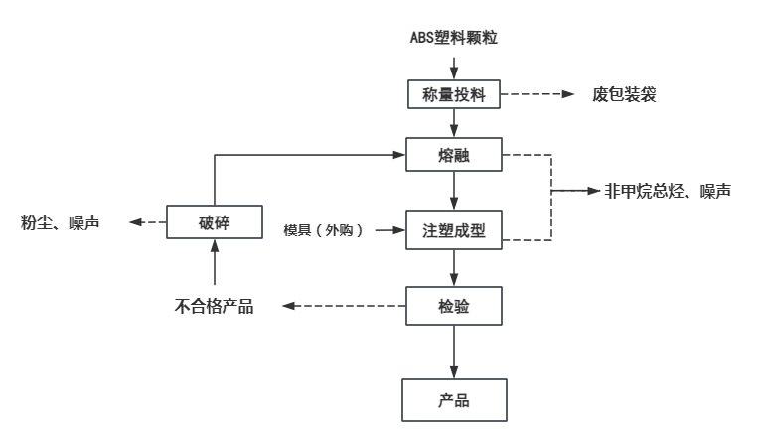  图2.3-1生产工艺流程  工艺介绍：  1、原料塑料颗粒通过自动计量配料后，通过一体化全封闭的注塑机注塑到模具内部后，通过冷却水快速冷却成型（熔融温度为160-220℃）。该过程会产生少量废气以及废包装袋。废气经集气罩收集+二级活性炭吸附有机废气治理设施处理，通过 15m 高排气筒 (DA001) 排放，废包装袋收集后统一外售给废品回收公司。因项目原材料均为颗粒状固体，粒径较大，同时注塑机属于封闭式，故投料过程不会发生粉尘的逸散，因此本次环评不对其进行分析。  2、经人工检验后，不合格的产品破碎后回用于生产，破碎工序在密闭设备内进行，破碎过程仅少量粉尘以无组织形式在车间内排放，定期打扫清理车间内沉降的粉尘。  2.3.2 产污环节分析  项目产污环节说明一览表详见下表2.3-1。  表2.3-1 项目产污环节说明一览表
  序号 | 类别 | 污染源或  污染工序 | 主要污染物 | 环保措施
  1 | 废水 | 冷却工序 | / | 冷却水循环使用不外排，定期补充新鲜用水
  1 | 废水 | 生活污水 | pH、COD、BOD₅、SS、NH₃-N | 经化粪池预处理后接入市政污水管网排入福清市融元污水处理厂集中处理
  2 | 废气 | 注塑 | 非甲烷总烃 | 集气罩收集+二级活性炭吸附有机废气治理设施处理，通过 15m 高排气筒 (DA001) 排放
  2 | 废气 | 破碎 | 颗粒物 | 破碎工序在密闭设备内进行，破碎过程仅少量粉尘以无组织形式在车间内排放，定期打扫清理车间内沉降的粉尘
  3 | 固废 | 生活垃圾 | 纸屑、塑料袋等 | 委托环卫部门统一清运处置
  3 | 固废 | 不合格产品 | 塑料 | 收集破碎后回用于生产
  3 | 固废 | 产品包装、原料拆装 | 其他废包装材料 | 属于一般工业固体废物，收集后统一外售给废品回收公司
  3 | 固废 | 有机废气治理设施定期更换产生 | 废活性炭 | 属于危险废物，收集暂存于危废贮存库，委托资质的单位定期外运处置
  3 | 固废 | 设备维修保养 | 废矿物油 | 属于危险废物，收集暂存于危废贮存库，委托资质的单位定期外运处置
  4 | 噪声 | 设备运行产生的噪声 | Leq | 墙体隔声、减振
与项目有关的原有环境污染问题 | 新建项目，租赁已建厂房进行生产，不涉及项目有关的原有环境污染问题

三、区域环境质量现状、环境保护目标及评价标准
区域  环境  质量  现状 | 3.1大气环境质量现状  3.1.1环境空气质量功能区划  根据福州市人民政府榕政综[2014]30号文件正式批准实施《福州市环境空气质量功能区划(报批稿)》的规定，项目所在区域环境空气功能规划为二类区，环境空气质量执行《环境空气质量标准》(GB3095-2012)及其修改单中的二级标准。非甲烷总烃参照执行《大气污染物综合排放标准详解》(国家环境保护局科技标准司)中规定的标准限值，具体详见表3.1-1。  表3.1-1 本项目环境空气标准一览表  3.1.2大气环境质量现状  (1)大气环境质量现状  福清市2023年1月~2023年12月份，空气环境中SO₂、NO₂、PM₁₀和PM_{2.5}均未超过《环境空气质量标准》（GB3095-2012 ）及2018年修改单中二级标准，CO日均值第95百分数和O₃最大8小时值第90百分数未超过《环境空气质量标准》（GB3095-2012 ）及2018年修改单中二级标准。  因此项目所在区域环境空气质量现状良好，属于达标区。  表3.1-2 福清市2023年1月份~2023年12月份环境空气质量统计  ②引用数据的有效性分析  根据《建设项目环境影响报告表编制技术指南（污染影响类）（试行）》（环办环评〔2020〕33）号的要求：“大气环境区域环境质量现状常规污染物引用与建设项目距离近的有效数据，包括近3年的规划环境影响评价的监测数据，国家、地方环境空气质量监测网数据或生态环境主管部门公开发布的质量数据等，排放国家、地方环境空气质量标准中有标准限值要求的特征污染物时，引用建设项目周边5千米范围内近3年的现有监测数据”。  本项目特征污染因子非甲烷总烃不属于国家、地方环境空气质量标准中有标准限值要求的特征污染物，无需现状监测数据；常规污染因子选取福清市人民政府发布的环境空气质量现状信息，符合《建设项目环境影响报告表编制技术指南（污染影响类）（试行）》（环办环评〔2020〕33）号的要求。  3.2地表水环境质量现状  3.2.1地表水功能区划  ⑴水环境  本项目生活污水经厂区内化粪池预处理后排入市政污水管网，送往福清融元污水处理厂处理进行处理，污水厂尾水排入龙江，所处龙江“南门桥水闸至龙江入海口”断面；根据福州市水功能区划批复（榕政综[2019]316号）批准的《福州市水功能区划》，该断面水体主要功能为农业、工业、景观用水，环境功能类别为Ⅴ类，水质执行《地表水环境质量标准》(GB3838-2002)中Ⅴ类水质标准，具体详见表3.2-1。  表3.2-1 《地表水环境质量标准》(GB3838-2002)表1(摘录) 单位：mg/L(pH除外)  3.2.2地表水环境质量现状  (1)地表水水质现状调查  为了解项目纳污水域地表水环境质量现状，根据福建省地表水水质状况排名(2023年1~12月)显示，2023年1一12月，全省主要流域总体水质从相对较好开始排名，具体为：闽江、交溪、霍童溪、萩芦溪、汀江(韩江)、九龙江、晋江、木兰溪、敖江、东西溪、诏安东溪、龙江、漳江、鹿溪。  根据《福建省流域水环境质量状况(2023年1~12月)》显示：2023年1~12月，全省主要流域总体水质为优。国控断面Ⅰ～Ⅲ类水质比例99.0%，Ⅰ～Ⅱ类水质比例68.6%；国控及省控断面Ⅰ～Ⅲ类水质比例99.5%，其中Ⅰ～Ⅱ类水质比例65.3%，各类水质比例如下：Ⅰ类占1.9%，Ⅱ类占63.5%，Ⅲ类占34.1%，类占0.5%，无V类和劣V类水。由此可知龙江水质可达到《地表水环境质量标准》(GB3838-2002)Ⅴ类水标准。(详见附图5)。  (2)引用资料的有效性分析  根据《建设项目环境影响报告表编制技术指南(污染影响类)(试行)》(环办环评〔2020〕33号)的要求：“地表水环境区域环境质量现状引用与建设项目距离近的有效数据，包括近3年的规划环境影响评价的监测数据，所在流域控制单元内国家、地方控制断面监测数据，生态环境主管部门发布的水环境质量数据或地表水达标情况的结论”，本此评价选取福建省生态环境厅网站发布水环境状况信息，符合《建设项目环境影响报告表编制技术指南(污染影响类)(试行)》(环办环评〔2020〕33号)的要求。  3.3声环境质量现状  3.3.1声环境功能区  本项目位于福建省福州市福清市融侨经济技术开发区（租赁福清洪宽工业村开发有限公司东兴厂房A栋厂房），项目所在区域声环境为3类功能区，声环境功能执行《声环境质量标准》(GB3096-2008)表1中3类标准。具体详见3.3-1。  表3.3-1 《声环境质量 标准》(GB3096-2008)(摘录)  3.3.2声环境质量现状  根据生态环境部环境工程评估中心《建设项目环境影响报告表》内容、格式及编制技术指南常见问题解答厂界外周边50米范围内存在声环境保护目标的建设项目，应监测声环境质量现状，监测点位为声环境保护目标处。厂界外周边50米范围内无声环境保护目标的建设项目，不再要求提供声环境质量现状监测数据。  根据现场踏勘可知，项目周边50米范围内无声环境保护目标，可不进行声环境质量现状的监测。  3.4 生态环境现状调查  本项目利用厂区原有厂房，根据调查，项目用地周边为以城市道路、其他工业企业、居住区等为主，项目评价区域主要植被为草坪、行道树等景观树种，主要动物为常见的蛙类、鸟类和昆虫类等，评价区域内无珍稀濒危物种、自然保护区、风景名胜区等生态敏感目标，调查区域也未发现国家重点保护的野生动植物等，因此，本环评不对生态环境现状进行评价。  3.5地下水、土壤环境质量现状  根据《建设项目环境影响报告表编制技术指南(污染影响类)(试行)》(环办环评〔2020〕33号)规定，“原则上不开展环境质量现状调查。建设项目存在土壤、地下水环境污染途径的，应结合污染源、保护目标分布情况开展现状调查以留作背景值”。  根据现场勘查，周边以工业企业、居民区为主，项目周边地下水、土壤环境相对不敏感；项目厂房为已建车间，地面已硬化且防腐防渗，项目对地下水、土壤环境影响很小，基本不存在土壤、地下水环境污染途径，因此，本评价不对项目地下水、土壤环境质量进行补充监测。
  污染物名称 | 取值时间 | 浓度限值 | 标准来源
  PM₁₀ | 年平均 | 70μg/m³ | 《环境空气质量标准》(GB3095-2012)及其修改  单中的二级标准
  PM₁₀ | 24小时平均 | 150μg/m³ | 《环境空气质量标准》(GB3095-2012)及其修改  单中的二级标准
  PM_{2.5} | 年平均 | 35μg/m³ | 《环境空气质量标准》(GB3095-2012)及其修改  单中的二级标准
  PM_{2.5} | 24小时平均 | 75μg/m³ | 《环境空气质量标准》(GB3095-2012)及其修改  单中的二级标准
  SO₂ | 年平均 | 60μg/m³ | 《环境空气质量标准》(GB3095-2012)及其修改  单中的二级标准
  SO₂ | 24小时平均 | 150μg/m³ | 《环境空气质量标准》(GB3095-2012)及其修改  单中的二级标准
  SO₂ | 1小时平均 | 500μg/m³ | 《环境空气质量标准》(GB3095-2012)及其修改  单中的二级标准
  NO₂ | 年平均 | 40μg/m³ | 《环境空气质量标准》(GB3095-2012)及其修改  单中的二级标准
  NO₂ | 24小时平均 | 80μg/m³ | 《环境空气质量标准》(GB3095-2012)及其修改  单中的二级标准
  NO₂ | 1小时平均 | 200μg/m³ | 《环境空气质量标准》(GB3095-2012)及其修改  单中的二级标准
  CO | 24小时平均 | 4mg/m³ | 《环境空气质量标准》(GB3095-2012)及其修改  单中的二级标准
  CO | 1小时平均 | 10mg/m³ | 《环境空气质量标准》(GB3095-2012)及其修改  单中的二级标准
  O₃ | 日最大8小时平均 | 160μg/m³ | 《环境空气质量标准》(GB3095-2012)及其修改  单中的二级标准
  O₃ | 1小时平均 | 200μg/m³ | 《环境空气质量标准》(GB3095-2012)及其修改  单中的二级标准
  TSP | 24小时平均 | 300μg/m³ | 《环境空气质量标准》(GB3095-2012)及其修改  单中的二级标准
  非甲烷  总烃 | 1小时均值 | 2.0mg/m³ | 《大气污染物综合排放标准详解》(GB16297-1996)
  时间 | SO₂ | NO₂ | PM₁₀ | PM_{2.5} | CO | O₃
  2023年1月 | 0.003 | 0.016 | 0.032 | 0.017 | 0.6 | 0.100
  2023年2月 | 0.005 | 0.020 | 0.033 | 0.018 | 0.8 | 0.105
  2023年3月 | 0.005 | 0.024 | 0.042 | 0.020 | 0.8 | 0.130
  2023年4月 | 0.003 | 0.019 | 0.047 | 0.020 | 0.9 | 0.151
  2023年5月 | 0.002 | 0.013 | 0.037 | 0.017 | 0.9 | 0.137
  2023年6月 | 0.002 | 0.011 | 0.026 | 0.012 | 0.6 | 0.123
  2023年7月 | 0.002 | 0.008 | 0.027 | 0.010 | 0.6 | 0.128
  2023年8月 | 0.002 | 0.011 | 0.027 | 0.012 | 0.6 | 0.124
  2023年9月 | 0.002 | 0.007 | 0.022 | 0.011 | 0.6 | 0.115
  2023年10月 | 0.002 | 0.008 | 0.028 | 0.014 | 0.6 | 0.137
  2023年11月 | 0.002 | 0.009 | 0.030 | 0.015 | 0.6 | 0.120
  2023年12月 | 0.003 | 0.019 | 0.030 | 0.018 | 0.9 | 0.112
  平均值 | 0.003 | 0.014 | 0.032 | 0.015 | 0.71 | 0.124
  《环境空气质量标准》（GB3095-2012 ）及2018年修改单中二级标准 | 0.06 | 0.04 | 0.07 | 0.035 | 4 | 0.16
  达标情况 | 达标
  注：CO为日均值第95百分位数，O₃为日最大8小时值第90百分位数。
  项目 | Ⅱ类 | Ⅲ类 | Ⅳ类 | Ⅴ类
  pH(无量纲) | 6～9
  溶解氧(DO) ≥ | 6 | 5 | 3 | 2
  高锰酸盐指数 ≤ | 4 | 6 | 10 | 15
  五日生化需氧量(BOD₅) ≤ | 3 | 4 | 6 | 10
  化学需氧量(COD) ≤ | 15 | 20 | 30 | 40
  氨氮(NH₃-N) ≤ | 0.5 | 1.0 | 1.5 | 2.0
  总磷(TP) ≤ | 0.1 | 0.2 | 0.3 | 0.4
  石油类 ≤ | 0.05 | 0.05 | 0.5 | 1.0
  标准类别 | 适用区域 | 等效声级L_{eq}(dB(A)) | 等效声级L_{eq}(dB(A))
  标准类别 | 适用区域 | 昼间 | 夜间
  3 | 指以工业生产、仓储物流为主要功能，需要防止工业噪声对周围环境产生严重影响的区域。 | ≤65 | ≤55
环境  保护  目标 | 3.6 环境保护目标  3.6.1 大气环境、地表水环境、声环境  根据《建设项目环境影响报告表编制技术指南(污染影响类)(试行)》(环办环评〔2020〕33号)要求以及对项目周边环境的调查，本项目大气环境、地表水环境、声环境(厂界外50m)见表3.6-1和附图2。  表3.6-1 环境保护目标一览表  3.6.2 生态环境保护目标  根据《建设项目环境影响报告表编制技术指南(污染影响类)(试行)》(环办环评〔2020〕33号)“产业园区外建设项目新增用地的，应明确新增用地范围内生态环境保护目标”。本项目位于福建省福州市福清市融侨经济技术开发区（租赁福清洪宽工业村开发有限公司东兴厂房A栋厂房），无新增用地，因此无需进行新增用地范围内生态环境保护目标调查。
  环境要素 | 环境保护目标 名称 | 距离(距离厂界最近距离)与方位 (m ) |  | 规模(人口数量) | 环境保护要求
  大气环境 | 高厝村 | N | 150 | 800 人 | 《环境空气质量标准》  (GB3095-2012)及其修改单中二级标准
  大气环境 | 瓦窑兴自然村 | SE | 315 | 200 人 | 《环境空气质量标准》  (GB3095-2012)及其修改单中二级标准
  大气环境 | 沙坝自然村 | SW | 432 | 60 人 | 《环境空气质量标准》  (GB3095-2012)及其修改单中二级标准
  声环境 | 厂界外50米范围内无声环境保护目
  水环境 | 大北溪 | E | 500 | -- | 《地表水环境质量标准》 (GB3838-2002) Ⅳ类标准
  地下水 | 项目厂界外500米范围内不涉及地下水集中式饮用水水源和热水、矿泉水、温泉等特殊地下水资源
污染  物排  放控  制标  准 | 3.7 污染物排放标准  3.7.1 水污染物排放标准  (1)运营期水污染物排放标准  项目无生产废水外排，运营期仅排放生活污水。因此项目生活污水排放执行《污水综合排放标准》(GB8978-1996)表4三级标准(其中氨氮参照执行《污水排入城镇下水道水质标准》(GB/T 31962-2015)表1中B级标准限值)，具体详见表3.7-1。  表3.7-1 项目生活污水排放标准  (2)污水厂排放标准  根据调查，福清市融元污水处理厂尾水排放执行《城镇污水处理厂污染物排放标准》(GB18918-2002)及其修改单表1的一级标准A标准，具体详见表3.7-2。  表3.7-2 污水处理厂污水排放标准  3.7.2 大气污染物排放标准  废气来源主要为注塑工序产生。主要污染物为注塑工序产生的有机废气（非甲烷总烃）。  （1）有组织废气  项目注塑成型工序产生的非甲烷总烃排放执行《合成树脂工业污染物排放标准》（GB 31572-2015）（含2024年修改单）中表5大气污染物特别排放限值。  （2）无组织废气  项目破碎工序会产生少量粉尘，破碎设备为密闭设备，逸散的少量粉尘以无组织形式在车间内排放。  项目厂界无组织排放废气主要污染因子为颗粒物、非甲烷总烃。颗粒物和非甲烷总烃无组织排放执行《合成树脂工业污染物排放标准》(GB 31572—2015，含2024年修改单)中表9企业边界大气污染物浓度限值；非甲烷总烃无组织排放同时应符合《挥发性有机物无组织排放控制标准》（GB 37822-2019）表A.1标准特别排放限值。  表3.7-3 废气污染物排放标准，mg/m³  3.7.3厂界噪声  项目运营期厂界噪声执行《工业企业厂界环境噪声排放标准》(GB12348-2008)中3类标准，具体详见表3.7-4。  表3.7-4 《工业企业厂界环境噪声排放标准》(GB12348-2008)表1(摘录)  3.7.4 固体废物  运营期项目内产生的一般工业固废应按照《一般工业固体废物贮存和填埋污染控制标准》(GB18599-2020)中的要求进行处理处置。项目内产生的危险废物应按照《危险废物贮存污染控制标准》(GB18597-2023)的要求进行处理处置。生活垃圾处置执行《中华人民共和国固体废物污染环境防治法》（2020年4月29日）的“第四章生活垃圾”的规定。
  污染物名称 | 标准值 | 标准来源
  pH | 6～9(无量纲) | 《污水综合排放标准》(GB8978-1996)  中表4三级标准
  COD | 500mg/L | 《污水综合排放标准》(GB8978-1996)  中表4三级标准
  BOD₅ | 300mg/L | 《污水综合排放标准》(GB8978-1996)  中表4三级标准
  SS | 400mg/L | 《污水综合排放标准》(GB8978-1996)  中表4三级标准
  NH₃-N | 45mg/L | 参照执行《污水排入城镇下水道水质标准》(GB/T 31962-2015)表1中B级标准
  污染物名称 | 一级标准A标准限值 | 标准来源
  pH | 6～9 (无量纲) | 《城镇污水处理厂污染物排放标准》(GB18918-2002)及其修改单表1的一级标准A标准
  COD | 50mg/L | 《城镇污水处理厂污染物排放标准》(GB18918-2002)及其修改单表1的一级标准A标准
  BOD₅ | 10mg/L | 《城镇污水处理厂污染物排放标准》(GB18918-2002)及其修改单表1的一级标准A标准
  SS | 10mg/L | 《城镇污水处理厂污染物排放标准》(GB18918-2002)及其修改单表1的一级标准A标准
  NH₃-N | 5mg/L | 《城镇污水处理厂污染物排放标准》(GB18918-2002)及其修改单表1的一级标准A标准
  污染物 | 最高允许  排放浓度 | 排气筒高度（m） | 最高排放速率（kg/h） | 无组织排放浓度限值 |  | 执行标准
   |  |  |  | 监控点 | 限值 | 执行标准
  非甲烷总烃 | 60 | 15 | / | 企业边界任何1小时大气污染物平均浓度 | 4 | 《合成树脂工业污染物排放标准》（GB 31572-2015）（含2024年修改单）表5特别排放限值、表9企业边界大气污染物浓度限值
  非甲烷总烃 | / | / | / | 边界监控点1h平均浓度限值 | 6.0 | 《挥发性有机物无组织排放控制标准》（GB37822-2019）附录A中表A.1特别限值
   |  |  |  | 监控点处任意一点限值 | 20.0 | 《挥发性有机物无组织排放控制标准》（GB37822-2019）附录A中表A.1特别限值
  颗粒物 | / | / | / | 在厂房外设置监控点 | 1.0 | 《合成树脂工业污染物排放标准》（GB 31572-2015）（含2024年修改单）表9企业边界大气污染物浓度限值
  时 段  厂界外声环境功能区类别 | 昼 间 | 夜间 | 单 位
  3类 | ≤65 | ≤55 | dB(A)
总量  控制  指标 | 3.8.1 废水总量  根据《福建省环保厅关于进一步明确排污权工作有关问题的通知》(闽环保财[2017]22号)，现有工业排污单位的水污染物的初始排污权只核定工业废水部分，本项目外排的生活污水允许排放量由福清市融元污水处理厂统计在内，只需重新申请生产废水污染物排放总量。因此本项目生活污水排放无需申请总量。  3.8.2 废气总量  项目废气不涉及SO₂、NO_{x}等属于国家和地方有偿使用和交易的排污权总量指标；项目VOCs总量指标详见表3.8-1。  表3.8-1 项目废气污染物排放总量指标一览表 单位：t/a  根据《福州市生态环境局关于印发福州市大气污染联防控联治工作方案的通知》榕环保综[2018]386号：VOCs排放实行区域内倍量替代，新、改涉VOCs排放项目，应从源头加强控制，使用低(无)VOCs含量的原辅材料，加强废气收集、安装高效治理设施。根据工程分析可知，本项目VOCs(以非甲烷总烃计)的排放总量为：0.486t/a，  根据《2022年度福州市蓝天碧水碧海净土保卫战行动计划》(榕环委办〔2022〕49号)：实施新建项目VOCs排放区域内1.2及以上倍量替代，则需申请的VOCs调剂量为0.5832t/a，由建设单位向生态环境主管部门申请区域削减替代。
  污染源 | 污染物 | 排放量 | 总量控制指标
  有组织废气 | VOCs | 0.216 | 0.216
  无组织废气 | VOCs | 0.27 | 0.27
  合计 | VOCs | 0.486 | 0.486
- 主要环境影响和保护措施
施工  期环  境保  护措  施 | 本项目厂址位于福建省福州市福清市融侨经济技术开发区（租赁福清洪宽工业村开发有限公司东兴厂房A栋厂房），根据现场勘查，该厂房主体结构已经建成，因此不存在厂房等主体工程施工期环境影响。项目施工期主要为设备安装、调试阶段产生的环境问题，本项目设备安装、调试简单，且时间较短，因此，随着设备安装、调试完毕后，项目施工期也将结束，施工期环境影响也随着消失，不会对周边环境噪声影响。
运营  期环  境影  响和  保护  措施 | 4.1运营期大气环境影响分析和污染防治措施  4.1.1项目废气源强核算  废气来源主要为注塑工序产生。主要污染物为注塑产生的非甲烷总烃。  ①称量、投料粉尘  本项目所使用的塑料原米均为颗粒状，无使用粉状原料，塑料原米粒径范围在2~5mm之间，粒径较大，故项目称量、投料工序无粉尘产生。  ②注塑废气  项目加热注塑工序的温度在170-220℃左右，ABS塑料粒子分解温度>270℃，故ABS塑料粒子在加热注塑时不会大量分解而挥发产生大量有机气体和异味，仅产生少量有机废气，以非甲烷总烃计。此外，项目采用了一体化密闭注塑机械，热熔过程完全在注塑机内部进行，处于严密的封闭状态。即便有废气产生，在经过冷却系统处理后（注塑机配备有冷水机，冷却水从冷却水塔进入冷水机，然后通过管道进行冷却，冷却后的热水再通过管道返回冷却水塔进行循环冷却）被重新固定到产品中，脱模的时候由于温度已明显下降，其产生的有机废气量比较少（以非甲烷总烃计）。塑料受热时间较短，通过参考我国《塑料制品业系数手册》，注塑工序有机废气中挥发性有机物（以非甲烷总烃计）产污系数为2.7kg/t·产品。  按照不利条件，原料全转化为成品计，项目年加工塑料500t，则非甲烷总烃产生量为1.35t/a，年工作时间为2400h。  治理措施：集气罩收集+二级活性炭吸附处理，最终通过15m高排气筒DA001 排放。  根据《福建省环保厅关于印发福建省重点行业挥发性有机物排放控制要求(试行)的通知》(闽环保大气〔2017〕9号)中提出的密闭式局部收集的逸散的VOCs废气收集率应达到80%以上；为降低无组织废气的排放，项目拟在废气产生点上方设置集气罩+软帘，均采用上吸式收集，为防止集气罩与生产设备过低影响正常生产，项目集气罩与生产设备需要保证一定的距离，大约0.5m左右，为确保项目集气罩收集效果，要求项目在集气罩下方与生产设备的距离段采用塑料挂帘，同时确保项目废气收集系统与生产设备自动同步启动；采取以上治理要求，本评价项目废气收集效率按80%进行计算。  本项目设置23台注塑机，则共需设置23个集气罩，根据建设单位提供的资料，项目注塑机下料口上方每个集气罩罩口平均面积0.25m²，参照生态环境部大气环境司与环规院2021年9月发布的《挥发性有机物治理实用手册(第二版)》可知，项目废气收集系统排风罩(集气罩)的设置应符合《排风罩的分类及技术条件》(GB/T 16758-2008)的规定，采用外部排风罩的，距排风罩开口面最远处的VOCs无组织排放位置，控制风速不应低于0.3m/s，本评价集气罩设计风速按0.4m/s设计，根据风量F=集气罩罩口面积×风速×3600，计算可得单个集气罩风机风量为360m³/h，则项目集气罩总风量为8280m³/h，考虑管阻等因素，项目引风机风量按10000m³/h进行设计。  ③破碎粉尘  根据建设单位提供的资料，生产过程中产生的不合格产品，其产生量约5t/a，破碎过程会产生粉尘，该过程在破碎机内部进行，且入料口设有挡板，可一定程度减少粉尘四散。参考《排放源统计调查产排污核算方法和系数手册》42 废弃资源综合利用行业系数手册-4220 非金属废料和碎屑加工处理行业系数表，废PS/ABS干法破碎颗粒物产生系数为425克/吨-原料，则破碎粉尘产生量2.125kg/a。破碎工序在密闭设备内进行，破碎过程仅少量颗粒物以无组织形式在车间内排放，定期打扫清理车间内沉降的粉尘。

运营  期环  境影  响和  保护  措施 | 表4.1-1 项目废气污染源源强核算结果及相关参数一览表
  产排污环节 | 污染源 | 污染物  种类 | 废气量/(m³/h) | 污染源产生 |  |  |  | 排放方式 | 治理措施 |  |  |  | 污染物排放 |  |  | 排放口基本信息 |  |  | 排放  时间  h | 排放标准 |  | 达标情况
   |  |  |  | 核算方法 | 产生浓度/  (mg/m³) | 产生速率/(kg/h) | 产生量/(t/a) | 排放方式 | 处理能力及工艺 | 收集效率 | 工艺去除率 | 是否为可行技术 | 排放浓度/  (mg/m³) | 排放速率/  (kg/h) | 排放量/  (t/a) | 排气筒内径、高度、温度 | 编号及名称、类型 | 地理  坐标 | 排放  时间  h | 浓度/  mg/m³ | 速率kg/h | 达标情况
  注塑工序 | DA001排气筒 | 非甲烷总烃 | 10000 | 系数法 | 45.0 | 0.45 | 1.08 | 有组织 | 二级活性炭吸附+15m高排气筒 | 80% | 80% | 是 | 9 | 0.09 | 0.216 | H=15m、内径0.6m、温度24℃ | DA001一般排放口 | 经度119º24′21.423″；纬度25º47′20.645″ | 2400 | 60 | / | 达标
  注塑工序 | 无组织 | 非甲烷总烃 | / | / | / | 0.1125 | 0.27 | 无组织 | / | / | / | / | / | 0.1125 | 0.27 | / | / | / | 2400 | 2.0 | / | /
  破碎 | 无组织 | 颗粒物 | / | 系数法 | / | 0.00088 | 0.002125 | 无组织 | 密闭生产设备，加强车间密闭 | / | / | / | / | 0.00088 | 0.002125 | / | / | / | 2400 | 1.0 | / | /
  无组织排放源一栏表（车间长×宽×高:78×34×6.2）
  注塑工序 | / | 非甲烷总烃 | / | / | / | 0.1125 | 0.27 | 无组织 | 密闭生产设备，加强车间密闭 | / | / | / | / | 0.1125 | 0.27 | / | / | / | 2400 | 2.0 | / | /
  破碎 | / | 颗粒物 | / | / | / | 0.00088 | 0.002125 | 无组织 | 密闭生产设备，加强车间密闭 | / | / | / | / | 0.00088 | 0.002125 | / | / | / | 2400 | 1.0 | / | /
  8小时生产，年产300天

运营  期环  境影  响和  保护  措施 | 4.1.2运营期废气污染防治措施可行性分析  本项目废气具体处理工艺流程相见图4.1-1。  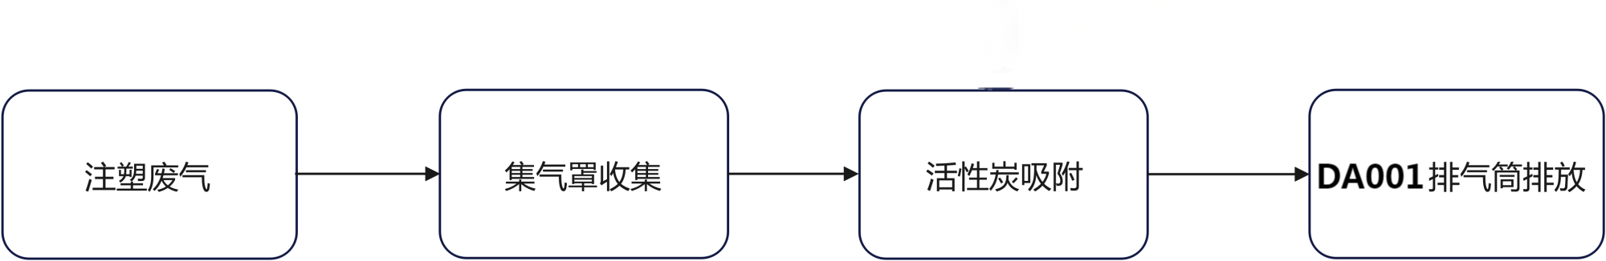  图4.1-1 本项目废气处理工艺流程图  ①主要工艺原理  活性炭吸附设备：活性炭具有大量肉眼看不见的微孔，这些微孔就像人体的毛细血管，具有较大的比表面积。举例来说在一个米粒大小的活性炭颗粒中，微孔的内表面积可能相当于一个客厅面积的大小。活性炭具大的比表面积使活性炭拥有了优良的吸附性能，能将有机废气牢牢的吸附在自己周围，并能将废气进行有效的吸附，活性炭会源源不断的对废气进行吸附，直到活性炭吸附饱和为止。  ②技术可行分析  本项目废气采取的治理措施见表4.1-2所示。对照各“排污许可证申请与核发技术规范 产污环节、污染物项目、排放形式及污染防治设施一览表”，本项目针对各股废气采取的措施均为可行技术。  表4.1-2 生产废气产生及处理系统一览表  因此项目产生的污染物废气治理措施可性。  ③无组织废气污染防治措施  项目生产过程产生的废气经处理后排放，为减少项目废气无组织排放，建设单位应当做好以下防范措施：  （1）建设单位应保证所在的生产车间日常为封闭性的，以减小废气排放对厂区外的影响。  （2）建议在作业过程中规范操作，加强生产管理，以减少无组织源的产生。  通过采取上述治理措施，可有效降低项目生产过程中产生的无组织排放废气对周边环境空气的影响。因此，采取上述环境空气治理措施是可行的。  4.1.3 废气环境影响分析  项目所在区域环境空气质量现状良好，具有一定的大气环境容量。建设单位在确保废气处理设施正常运转的前提下，废气经处理后可达标排放，则对区域环境空气质量的影响较小。距离项目最近的敏感目标为北侧约150m 处的高厝村，位于项目区域主导风向的侧风向和上风向，受废气排放影响较小。  4.1.4非正常情况分析  非正常排放主要是废气处理设施损坏的情况，废气未经处理直接经排气筒排放至大气环境，非正常排放情况如表4.1-3所示。  表4.1-3 废气非正常情况排放一览表  废气非正常排放下，建设单位必须加强环保措施管理，保证废气处理正常运行，避免废气不正常排放，降低项目废气对大气环境及周边敏感目标的影响。当废气处理设备出现故障不能正常运行时，应立即停产并尽快停产进行维修，避免对周围环境造成污染影响。  4.1.5污染源监测计划  根据《排污单位自行监测技术指南 橡胶和塑料制品（HJ 1207—2021）》，本报告对项目提出环境监测计划建议，见表4.1-4。  表4.1-4 废气污染源监测计划  4.2运营期水环境影响分析和污染防治措施  4.2.1 运营期废水源强核算  本项目运营期生产所需的冷却水循环使用不外排，运营期仅产生员工生活污水，根据水平衡图，生活污水产生量约1.5m³/d，即450m³/a(按300天计），排水系数0.9，生活污水排放量约1.35m³/d，即405m³/a(按300天计）。  参考《给排水设计手册》(第五册城镇排水)典型生活污水水质，项目不住厂职工产生的生活污水中各主要污染物浓度按CODcr：400mg/L，BOD₅：200mg/L，SS：220mg/L，NH₃-N：35mg/L计算。本项目生活污水经化粪池处理，化粪池对生活污水CODcr、BOD₅、SS的设计去除率分别取20%、15%、30%，NH₃-N无去除率。  项目属于融元污水处理厂处理服务范围，本项目生活污水经厂区内化粪池处理后通过厂区污水排放口进入市政污水管网，最终排入融元污水处理厂处理统一处理。预测项目生活污水各污染物产生及排放源强情况见表4.2-1。厂区污水总排放口排放浓度情况详见表4.2-1。  表4.2-1 项目污水污染源源强核算结果及相关参数一览表  4.2.2运营期水环境影响及污染防治措施可行性分析  项目的排水方式采用“清污分流、雨污分流”设计，生活污水依托已建的化粪池(容积为5m³)进行处理；根据调查了解，经调查出租方厂区内福清市瑞恒电子配件有限公司使用该化粪池（0.92t/d），出租方化粪池剩余容积为4.08m³。本项目生活污水排放量约为1.35m³/d，因此本项目生活污水依托已建的化粪池进行处理可行。生活污水经化粪池预处理达到排放标准后，废水纳入管网排入福清市融元污水处理厂。外排主要水污染物为COD、BOD₅、氨氮，经预处理后对地表水体环境影响程度小。  生活污水经化粪池预处理后排入市政污水管网，送往福清市融元污水处理厂集中处理，属于间接排放，根据《建设项目环境影响报告表编制技术指南(污染影响类)(试行)》(环办环评〔2020〕33号)要求，废水间接排放的建设项目应从处理能力、处理工艺、设计进出水水质等方面，分析依托集中污水处理厂的可行性。  4.2.2.1 污水处理厂基本情况  项目生活污水经处理达标后通过厂区污水总排放口排入市政污水管网，送往福清市融元污水处理厂集中处理，属于间接排放，根据《建设项目环境影响报告表编制技术指南(污染影响类)(试行)》(环办环评〔2020〕33号)要求，废水间接排放的建设项目应从处理能力、处理工艺、设计进出水水质等方面，分析依托集中污水处理厂的可行性。  (1)福清市融元污水处理厂基本情况  ①设计进出水水质  根据《福清市融元污水处理厂提标及改造工程环境影响报告书(报批稿)》可知，福清市融元污水处理厂进出水水质见表4.2-2。  表4.2-2 污水厂进出水水质标准(mg/L pH除外)  ②处理工艺  污水处理工艺流程详见图4.2-1。
  废气名称 | 来源 | 污染物种类 | 排放  方式 | 治理措施 | 排污许可证规定的可行技术 | 是否为可行性技术 | 排放口类型
  注塑 | 注塑机 | 非甲烷总烃 | 有组织 | 活性炭吸附 | 吸附法  《排污许可证申请与核发技术规范 橡胶和塑料制品工业》（HJ1122-2020）附录A.2 | 是 | 一般排放口
  污染源 | 非正常排放原因 | 污染物 | 风量（m³/h） | 排放速率（kg/h） | 排放浓度（mg/m³） | 单次持续时间（h） | 可能发生频次 | 应对措施
  注塑 | 废气处  理设施  损坏 | 非甲烷总烃 | 10000 | 0.45 | 45.0 | 1 | 1次/年 | 发现非正常排放情况时，立即暂停生产，进行环保设备检修。
  监测位置 |  | 监测项目 | 监测频率 | 监测负责单位
  废气 | 排气筒DA001 | 非甲烷总烃 | 1次/年 | 委托专业监测单位
  废气 | 厂界无组织 | 颗粒物 | 1次/年 | 委托专业监测单位
  废气 | 厂界无组织 | 非甲烷总烃 | 1次/年 | 委托专业监测单位
  废气 | 企业厂区内（1h平均浓度值、监控点处任意一次浓度值） | 非甲烷总烃 | 1次/年 | 委托专业监测单位
  项目 | COD_{Cr} | BOD₅ |  | SS | NH₃-N
  生活污水量(m³/a) | 405
  产生浓度值(mg/L) | 400 |  | 220 | 200 | 35
  产生量(t/a) | 0.162 |  | 0.0891 | 0.081 | 0.142
  处理措施 | 经厂区已建化粪池处理后接入市政污水管网送往融元污水处理厂统一处理
  预测排放浓度(mg/L) | 280 | 154 |  | 140 | 35
  排放标准限值(mg/L) | 500 | 300 |  | 400 | 45
  达标判断 | 达标 | 达标 |  | 达标 | 达标
  纳管排放量(t/a) | 0.1134 | 0.0624 |  | 0.0567 | 0.0142
  水质指标 | pH | COD | BOD₅ | SS | NH₃-N | TN | TP
  进水水质 | 6~9(无量纲) | ≤400 | ≤220 | ≤280 | ≤37 | ≤54 | ≤4
  出水标准 | 6~9(无量纲) | ≤50 | ≤10 | ≤10 | ≤5 | ≤15 | ≤0.5

运营  期环  境影  响和  保护  措施 | 图4.2-1污水处理工艺流程

运营  期环  境影  响和  保护  措施 | (2)依托可行性分析  ①接管可行性  福清市融元污水处理厂主要负责城关区和洪宽区(增加京东方和东旭光电项目)的生活污水和工业污水。本项目位于福清市融侨经济开发区，属于福清市融元污水处理厂服务范围内，根据现场勘查，目前厂区外的市政污水管网已经铺设完成并已经投入正常运行。  ②水质负荷  项目生活污水经化粪池预处理达标后通过厂区污水总排放口排入市政污水管网，送往福清市融元污水处理厂集中处理，根据工程分析预测可知，项目综合废水排入市政污水管网内污染物排放浓度情况表4.2-3。  表4.2-3 本项目厂区污水总排放口综合废水排放情况一览表  根据表4.2-3，本项目生活污水主要污染物排放浓度均能满足《污水综合排放标准》(GB8978-1996)表4三级标准及《污水排入城镇下水道水质标准》(GB/T 31962-2015)表1中B级标准限值，也可以符合污水厂进水水质要求。  项目生活污水不涉及有毒有害污染物，不涉及持久性、重金属，也不含有腐蚀成分，因此，从水质方面分析，福清市融元污水处理厂可接纳项目综合废水，不会对污水厂水质负荷造成冲击。  ③水量负荷  福清市融元污水处理厂现状设计总处理规模为12万t/d，根据调查，目前福清市融元污水处理厂日平均处理规模约为11.85万t/d。本项目生活污水排放量1.35t/d，仅占福清市融元污水处理厂剩余处理规模的0.09%，污水处理厂采用“二级生化处理+深化处理”，属于城镇污水处理厂通用工艺，因此，从处理能力及处理工艺分析，福清市融元污水处理厂可接纳项目废水排放量，不会对污水厂水量负荷造成冲击。  4.3.2.2小结  根据上述分析，项目生活污水经化粪池预处理达标后通过厂区污水总排放口排入市政污水管网，最终送往福清市融元污水处理厂集中处理，项目废水水质、水量均不会对污水处理厂造成负荷冲击，项目污水不直接排入地表水体，因此几乎不会对区域地表水环境产生直接不利影响。  4.3.3 自行监测计划  本项目实行排污许可登记管理，生活污水经预处理后排入市政管网，送往福清市融元污水处理厂集中处理，属于间接排放，参照《排污许可证申请与核发技术规范 橡胶和塑料制品工业》（HJ1122—2020）和《排污许可证申请与核发技术规范 汽车制造业》(HJ 971-2018)等要求，生活污水单独排放口间接排放的情况下，无需设置自行监测计划。
  污染物种类 | 排放浓度(mg/L) | 允许排放标准(mg/L) | 污水厂进水水质(mg/L) | 达标情况
  pH | 6-9 | 6-9(无量纲) | 6-9(无量纲) | 达标
  COD_{C}r | 274.38 | 500 | 400 | 达标
  BOD₅ | 174.6 | 300 | 220 | 达标
  SS | 88 | 400 | 280 | 达标
  NH₃-N | 32.6 | 45 | 37 | 达标

运营  期环  境影  响和  保护  措施 | 4.3运营期声环境影响分析和污染防治措施  4.3.1 运营期噪声源强核算  项目主要的噪声污染源为项目生产设备运行过程中产生的噪声，根据类比分析，各设备噪声源强详见表4.3-1。  表4.3-1（a） 工业企业噪声源强调查清单（室内声源）  表4.3-1（b） 工业企业噪声源强调查清单（室外声源）
  序号 | 建筑物名称 | 声源名称 | 单台设备声源源强/dB(A) | 声源控制措施 | 空间相对位置/m |  |  | 距室内边界距离/m |  |  |  | 室内边界声级  /dB(A) |  |  |  | 运行时段 | 建筑物插入损失/dB(A) | 建筑物外噪声
   |  |  |  |  |  |  |  |  |  |  |  |  |  |  |  |  |  | 声压级 dB(A) |  |  |  | 建筑物外距离/m
   |  |  |  |  | X | Y | Z | 东侧 | 南侧 | 西侧 | 北侧 | 东侧 | 南侧 | 西侧 | 北侧 | 运行时段 | 建筑物插入损失/dB(A) | 东侧 | 南侧 | 西侧 | 北侧 | 建筑物外距离/m
  1 | 生产车间 | 注塑机（2台） | 80 | 减振、车间墙体隔声 | 12 | 30 | 1.2 | 66 | 30 | 12 | 4 | 46.6 | 53.5 | 61.4 | 71.0 | 8小时、昼间 | 20 | 26.6 | 33.5 | 41.4 | 51.0 | 1
  2 | 生产车间 | 注塑机（3台） | 80 | 减振、车间墙体隔声 | 26 | 30 | 1.2 | 52 | 30 | 26 | 4 | 50.4 | 55.2 | 56.5 | 72.7 | 8小时、昼间 | 20 | 30.4 | 35.2 | 36.5 | 52.7 | 1
  3 | 生产车间 | 注塑机（2台） | 80 | 减振、车间墙体隔声 | 37 | 30 | 1.2 | 41 | 30 | 37 | 4 | 50.7 | 53.5 | 51.6 | 71.0 | 8小时、昼间 | 20 | 30.7 | 33.5 | 31.6 | 51.0 | 1
  4 | 生产车间 | 注塑机（2台） | 80 | 减振、车间墙体隔声 | 41 | 30 | 1.2 | 37 | 30 | 41 | 4 | 51.6 | 53.5 | 50.7 | 71.0 | 8小时、昼间 | 20 | 31.6 | 33.5 | 30.7 | 51.0 | 1
  5 | 生产车间 | 注塑机（3台） | 80 | 减振、车间墙体隔声 | 48 | 30 | 1.2 | 30 | 30 | 48 | 4 | 55.2 | 55.2 | 51.1 | 72.7 | 8小时、昼间 | 20 | 35.2 | 35.2 | 31.1 | 52.7 | 1
  6 | 生产车间 | 注塑机（2台） | 80 | 减振、车间墙体隔声 | 54 | 30 | 1.2 | 24 | 30 | 54 | 4 | 55.4 | 53.5 | 48.4 | 71.0 | 8小时、昼间 | 20 | 35.4 | 33.5 | 28.4 | 51.0 | 1
  7 | 生产车间 | 注塑机（2台） | 80 | 减振、车间墙体隔声 | 60 | 30 | 1.2 | 18 | 30 | 60 | 4 | 57.9 | 53.5 | 47.4 | 71.0 | 8小时、昼间 | 20 | 37.9 | 33.5 | 27.4 | 51.0 | 1
  8 | 生产车间 | 注塑机（2台） | 80 | 减振、车间墙体隔声 | 65 | 30 | 1.2 | 13 | 30 | 65 | 4 | 60.7 | 53.5 | 46.8 | 71.0 | 8小时、昼间 | 20 | 40.7 | 33.5 | 26.8 | 51.0 | 1
  9 | 生产车间 | 注塑机（2台） | 80 | 减振、车间墙体隔声 | 12 | 20 | 1.2 | 66 | 20 | 12 | 14 | 46.6 | 53.5 | 57.0 | 60.1 | 8小时、昼间 | 20 | 26.6 | 33.5 | 37.0 | 40.1 | 1
  10 | 生产车间 | 注塑机（3台） | 80 | 减振、车间墙体隔声 | 20 | 20 | 1.2 | 58 | 20 | 20 | 14 | 49.5 | 58.7 | 58.7 | 61.8 | 8小时、昼间 | 20 | 29.5 | 38.7 | 38.7 | 41.8 | 1
  11 | 生产车间 | 破碎机（2台） | 80 | 减振、车间墙体隔声 | 65 | 3 | 1.2 | 14 | 3 | 65 | 32 | 60.1 | 73.5 | 46.7 | 52.9 | 8小时、昼间 | 20 | 40.1 | 53.5 | 26.7 | 32.9 | 1
  备注：表中坐标以车间西南角为中心(119°24′19.88921″E、25°47′21.24288″N)为坐标原点，南侧车间边界为X轴正方向，西侧车间边界为Y轴正方向
  序号 | 声源名称 | 空间相对位置/m |  |  | 声源源强/dB(A) | 声源控制措施 | 运行时段
  序号 | 声源名称 | X | Y | Z | 声源源强/dB(A) | 声源控制措施 | 运行时段
  1 | 风机（废气处理设施） | 8 | -4 | 1.5 | 85 | 设备基础减振等 | 8小时、昼间
  2 | 冷却塔 | 45 | -4 | 3.0 | 75 | 设备基础减振等 | 8小时、昼间
  备注：表中坐标以车间西南角为中心(119°24′19.88921″E、25°47′21.24288″N)为坐标原点，南侧车间边界为X轴正方向，西侧车间边界为Y轴正方向

运营  期环  境影  响和  保护  措施 | 4.3运营期声环境影响分析和污染防治措施  4.3.2运营期声环境影响分析  根据《环境影响评价技术导则 声环境》（HJ 2.4-2021）的有关规定，采用点声源等距离噪声衰减预测模式，并考虑各噪声源所在厂房围护结构、建筑物、围墙等屏障衰减因素，预测项目对厂界噪声贡献值及周边敏感点的预测值。  （1）噪声源调查  根据现场勘查，项目噪声主要来自于设备运行机械噪声，坐标原点以车间一中心点位为原点。  （2）噪声预测分析  根据《环境影响评价技术导则 声环境》（HJ2.4-2021）推荐方法，本次评价采用的噪声预测模型如下：  (1) 单个室外的点声源在预测点产生的声级计算基本公式  某个声源在预测点的倍频带声压级的计算公式如下：  Lp(r)=Lp(r₀)+Dc-A_{div}+A_{atm}+A_{gr}+A_{bar}+A_{misc}  式中：  Lp(r)—预测点处声压级，dB；  Lp(r₀)—参考位置r₀处声压级，dB；  Dc--指向性校正，它描述点声源的等效连续声压级与产生声功率级Lw的全向点声源在规定方向的声级的偏差程度，dB，Dc=0dB；  A_{div-}-几何发散引起的倍频带衰减，dB；  A_{atm}--大气吸收引起的倍频带衰减，dB；  A_{gr}--地面效应引起的倍频带衰减，dB；  A_{bar}--障碍物屏蔽引起的衰减，dB；  A_{misc-}-其他多方面效应引起的倍频带衰减，dB。  衰减项计算按导则附录A相关模式计算。  预测点的A声级LA(r)，可利用8个倍频带的声压级按下式计算：  式中：  L_{A}(r)—距离声源r处的A声级，dB（A）；  Lpi(r)--预测点(r)处，第i倍频带声压级，dB；  △Li--i倍频带A计算网络修正值，dB。  (2)室内声源等效室外声源声功率级计算方法  如下图所示，声源位于室内，室内声源可采用等效室外声源声功率级法进行计算。设靠近开口处(或窗户)室内、室外某倍频带的声压级分别为Lp1和Lp2。若声源所在室内声场为近似扩散声场，则室内的倍频带声压级可按下式近似求出：  式中：  Lp₁--靠近开口处（或窗户）室内某倍频带的声压级或A声级，dB；  Lp₂--靠近开口处（或窗户）室外某倍频带的声压级或A声级，dB；  TL--隔墙(或窗户)倍频带的隔声量，dB。  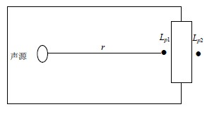  室内声源等效室外声源图例  也可按下式计算某一室内声源靠近围护结构处产生的倍频带声压级或 A 声级：  $L_{p1}=L_{w}+\text{10}\text{lg}\left(\frac{Q}{4{πr}_{1}^{2}}+\frac{4}{R}\right)$  式中：  Lp₁--靠近开口处（或窗户）室内某倍频带的声压级或A声级，dB；  Lw--点声源声功率级（A 计权或倍频带），dB；  Q--指向性因素；通常对无指向性声源，当声源放在房间中心时，Q=1；当放在一面墙的中心时，Q=2；当放在两面墙夹角处时；Q=4；当放在三面墙夹角处时，Q=8。  R--房间系数；R=Sα/(1-α)，S为房间内表面面积，m²；α为平均吸声系数。  r--声源到靠近围护结构某点处的距离，m。  ②计算出所有室内声源在靠近围护结构处产生的i倍频带叠加声压级：  $L_{p1i}(T)=\text{10}\text{lg}\left[\sum_{j=1}^{N}{{\text{10}}^{0\text{.}1L_{p1\text{ij}}}}\right]$  式中：  L_{p1i}(T)---靠近围护结构处室内N个声源i倍频带的叠加声压级，dB；  L_{p1ij}---室内j声源i倍频带的声压级，dB；  N---室内声源总数。  ③在室内近似为扩散声场时，计算出室外靠近围护结构处的声压级：  $L_{p2i}(T)=L_{p1i}(T)−({\text{TL}}_{i}+6)$  式中：  L_{p1i}(T)---靠近围护结构处室内N个声源i倍频带的叠加声压级，dB；  L_{p2i}(T)--靠近围护结构处室内N个声源i倍频带的叠加声压级，dB；  TLi--围护结构i倍频带的隔声量，dB。  ④将室外声源的声压级和透过面积换算成等效的室外声源，计算出中心位置位于透声面积(S)处的等效声源的倍频带的声功率级：  $L_{w}=L_{p2}(T)+\text{10}\text{lg}S$  式中：  Lw---中心位置位于透声面积（S）处的等效声源的倍频带声功率级，dB；  L_{p1i}(T)---靠近围护结构处室内N个声源i倍频带的叠加声压级，dB；  S---透声面积，m²。  ⑤然后按室外声源预测方法计算预测点处的A声级。  (3)噪声贡献值计算  设第i个室外声源在预测点产生的A声级为L_{Ai}，在T时间内该声源工作时间为t_{i}；第j个等效室外声源在预测点产生的A声级为L_{A,j}，在T时间内该声源工作时间为t _{j}，在拟建工程声源对预测点产生的贡献值(Leqg)为：  $\text{Leqg}=\text{10}\text{lg}\left(\frac{1}{T}\right)\left[\sum_{i=1}^{N}{t_{i}{\text{10}}^{0\text{.}1L_{\text{Ai}}}}+\sum_{j=1}^{M}{t_{j}{\text{10}}^{0\text{.}1L_{{}_{\text{Aj}}}}}\right]$  式中：  Leqg--建设项目声源在预测点产生的噪声贡献值，dB  T--用于计算等效声级的时间，s；  N--室外声源个数；  t_{i}--在T时间内i声源工作时间，s；  M--室内声源个数；  t_{j}--在T时间内j声源工作时间，s。  （4）预测值计算  预测点的预测等效声级(Leq)计算公式为：  $L_{\text{eq}}=\text{10}\text{lg}({\text{10}}^{0\text{.}1L_{\text{eqg}}}+{\text{10}}^{0\text{.}1L_{\text{eqb}}})$  式中：  Leqg---建设项目声源在预测点的等效声级贡献值，dB；  Leqb---预测点的背景值，dB。  （3）环境噪声影响预测  项目运营后，仅工作8h/d，夜间不生产，因此本评价仅预测昼间噪声，厂区运营期噪声预测结果见表4.3-2。  表4.3-2 噪声预测结果一览表  由上表预测结果可知，项目设备噪声经基础减振、距离衰减后，项目厂界噪声均可满足《工业企业厂界环境噪声排放标准》（GB12348-2008）中3类标准。  (2)敏感点噪声预测结果分析  根据现场勘查，项目周边50m范围内无声环境保护目标。  综上，项目设备投入运营后，对周围声环境影响较小。  4.3.3 运营期噪声防治措施  为了确保厂界噪声达到《工业企业厂界环境噪声排放标准》(GB 12348-2008)中3类标准，本报告建议采用以下降噪措施：  (1)项目选用低噪声生产设备，从源头上降低噪声源强。  (2)加强车间内的噪声治理，对项目厂区高噪声设备采用隔声、消声、吸声、减振等有效措施，以有效降低车间噪声。  (3)加强对设备的管理和维护，在有关环保人员的统一管理下，定期检查、监测，发现噪声超标要及时治理并增加相关操作岗位工人的个体防护  (4)车辆运输物料时，在靠近居民点等对声环境质量要求较高的地方，应减小车速，禁止或尽量少鸣喇叭。  通过以上降噪措施，有效降低设备噪声对厂界的影响程度，确保厂界噪声符合《工业企业厂界环境噪声排放标准》(GB12348-2008)中的3类标准要求，措施可行。  4.3.4 自行监测计划  本项目实行排污许可登记管理，本评价参照《排污单位自行监测技术指南 橡胶和塑料制品（HJ 1207—2021）》，提出运营期噪声自行监测计划，具体详见表4.3-3。  表4.3-3 噪声自行监测计划  4.4运营期固体废物影响分析和污染防治措施  4.4.1 运营期固体废物源强核算  项目主要产生固废包括废包装材料、废气处理产生废活性炭、职工的生活垃圾等，其源强分析结果如下：  ⑴一般工业固废  ①废包装材料  根据类比分析，建项目产品包装、原料拆装过程产生的废包装材料年产生量约0.2t/a，属于一般工业固体废物，且回收可利用价值高，经收集后出售给回收企业回收利用。  ②不合格品  根据建设单位提供的资料，生产过程中产生的不合格产品，其产生量约5t/a，收集破碎后回用于生产。  本评价要求项目一般工业固体废物妥善分类收集后暂存于一般工业固体废物暂存间内，定期出售给回收企业综合利用，一般工业固体废物暂存场所应符合一般工业固体废物贮存和填埋污染控制标准(GB18599-2020)中固废临时贮存场所的要求。  ⑵危险废物  ①废活性炭  参考《深圳市工业有机废气治理用活性炭更换技术指引（试行）》附录D最小吸附截面积及装填厚度；本项目废气量为10000m³/h，活性炭吸附装置装填颗粒性活性炭（最小吸附截面积为5.56m²），最小装填厚度为300mm。设计炭箱抽屉规格为600*600mm，则需要炭箱抽屉 16 个【5.56÷（0.6*0.6））≈16个】，一般情况下颗粒柱状活性炭的密度在450kg/m³~650kg/m³左右，本评价取500kg/m³，则本项目活性炭吸附装置内活性炭单次填充量为【（16*0.6*0.6*0.3）*500≈0.864t】。  参考《深圳市工业有机废气治理用活性炭更换技术指引（试行）》，活性炭更换周期 T 的计算公式如下：  $$T=\frac{M×s×{\text{10}}^{6}}{c×Q×t}$$  式中：  T——更换周期，d；  M——活性炭的用量，kg，活性炭吸附装置活性炭一次填充量约为864kg；  s——动态吸附量，%；（一般取值15%）  c——进口的VOCs浓度，mg/m³ ；（按以下顺序优先采用按照监测规范要求获取的有效连续在线监测数据、便携式监测仪器现场执法监测数据、监督性监测数据、竣工验收监测数据及委托监测机构开展手动监测数据），因本项目为新建项目，无相关的监测数据，故采用前文计算的DA001排放口处理前的废气产生浓度作为计算值，即为45.0mg/m³ 。  Q——风量，m³ /h，DA001为10000m³ /h；  t——运行时间，h/d，均为 8h/d。  经计算，项目活性炭吸附装置更换周期约 36 天，项目年工作300天，则项目年需要更换约活性炭9次，则项目年需要更换活性炭量为7.776t，活性炭吸附有机废气量为0.864t，则废活性炭量为8.64t/a。  根据《国家危险废物名录》(2025年版)，废弃活性炭吸附饱和物属于危险废物，废物类别为HW49其他废物，废物代码900-039-49。  ②废矿物油  项目生产过程中需要定期对机械加工设备进行维护保养等，会产生少量的废矿物油，根据类比分析，产生量约为0.2t/a。根据《国家危险废物名录》(2025年版)，废物类别为HW08废矿物油与含矿物油废物，废物代码900-249-08。  本评价要求项目危险废物妥善分类收集后暂存于危废贮存库内，定期委托有资质单位统一处置，危废贮存库按照《危险废物贮存污染控制标准》(GB18597-2023）要求进行建设，具备防风、防晒、防雨、防漏、防渗、防腐等要求。  ⑶生活垃圾  项目职工人数共30人，均不住厂内，职工生活垃圾排放量按0.5kg/人·天计，则生活垃圾年产生量约为4.5t/a(按年300天计)。  综上所述，项目一般工业固废及生活垃圾固体废物污染源源强核算结果及相关参数一览表详见表4.4-1，危险废物污染源源强核算结果及相关参数一览表详见表4.4-2。  表4.4-1 项目一般固体废物污染源源强核算结果及相关参数一览表  表4.4-2 危险废物污染源源强核算结果及相关参数一览表  4.4.2 运营期固体废物影响分析及环境管理要求  4.4.2.1一般工业固废  本项目在生产过程中产生的废包装材料等一般工业固废，经分类收集后出售给回收企业回收利用或外运综合利用或外运处置，本评价要求项目产生的一般工业固废应按《一般工业固体废物贮存和填埋污染控制标准》(GB 18599-2020)要求进行规范化的暂存管理，并做好防风、防雨、防晒、防渗漏等措施。  4.4.2.2危险废物  (1)危险废物贮存场所环境影响分析  项目危险废物暂存区应按照《危险废物贮存污染控制标准》(GB18597-2023)要求进行建设，具备防风、防晒、防雨、防漏、防渗、防腐等要求。本项目危废贮存库建设于车间南侧，项目危险废物贮存场所面积15m³，贮存能力为15t，贮存周期一年，可满足本项目危险废物的贮存要求。危险废物贮存场所基础必须防渗，防渗层为至少1m厚粘土层(渗透系数≤10⁻⁷cm/s，或2mm厚高密度聚乙烯，或至少2mm厚的其他人工材料，渗透系数≤10⁻¹⁰cm/s)，并设置围堰等。采取以后措施，危险废物贮存场所符合要求。  表4.4-3 建设项目危险废物贮存场所（设施）基本情况表  (2)委托利用或者处置的环境影响分析  本项目不具备危险废物利用或处置能力，危险废物定期委托有资质单位统一转移处置，危险废物运输过程也全部委托有资质单位统一进行。  (3)固体废物运输过程的环境影响分析  本项目的危险废物，袋装或桶装后委托有资质的单位处置，因此正常情况下，不会对环境产生影响。  (4)危险废物管理要求  ①产生危险废物的单位，应当按照国家有关规定制定危险废物管理计划；建立危险废物管理台账，如实记录有关信息，并通过国家危险废物信息管理系统向所在地生态环境主管部门申报危险废物的种类、产生量、流向、贮存、处置等有关资料。  ②产生危险废物的单位已经取得排污许可证的，执行排污许可管理制度的规定。  ③从事收集、贮存、利用、处置危险废物经营活动的单位，贮存危险废物不得超过一年；确需延长期限的，应当报经颁发许可证的生态环境主管部门批准  ④对危险废物的容器和包装物以及收集、贮存、运输、利用、处置危险废物的设施、场所，应当按照规定设置危险废物识别标志。  （5）危险废物转移要求  根据《危险废物转移管理办法》，危险废物转移过程应满足以下要求：  ①危险废物转移联单应当根据危险废物管理计划中填报的危险废物转移等备案信息填写、运行。  ②危险废物转移联单实行全国统一编号，编号由十四位阿拉伯数字组成。  ③移出人每转移一车（船或者其他运输工具）次同类危险废物，应当填写运行一份危险废物转移联单；每车（船或者其他运输工具）次转移多类危险废物的，可以填写、运行一份危险废物转移联单，也可以每一类危险废物填写、运行一份危险废物转移联单。使用同一车（船或者其他运输工具）一次为多个移出人转移危险废物的，每个移出人应当分别填写、运行危险废物转移联单。  ④采用联运方式转移危险废物的，前一承运人和后一承运人应当明确运输交接的时间和地点。后一承运人应当核实危险废物转移联单确定的移出人信息、前一承运人信息及危险废物相关信息。  ⑤接受人应当对运抵的危险废物进行核实验收，并在接收之日起五个工作日内通过信息系统确认接受。运抵的危险废物的名称、数量、特性、形态、包装方式与危险废物转移联单填写内容不符的，接受人应当及时告知移出人，视情况决定是否接受，同时向接受地生态环境主管部门报告。  ⑥危险废物电子转移联单数据应当在信息系统中至少保存十年。因特殊原因无法运行危险废物电子转移联单的，可以先使用纸质转移联单，并于转移活动完成后十个工作日内在信息系统中补录电子转移联单。  4.4.2.3生活垃圾  项目生活垃圾中纸屑和塑料均为日常生活产生物（纸巾、塑料垃圾袋等），非生产过程产生，可纳入生活垃圾中，应采取分类收集，并委托环卫部门统一外运处置。  综上所述，本项目固体废物采取以上处置处理措施后，正常情况下，不会对这环境造成二次污染物。  综述，本项目固体废物全部得以妥善安全处置，不会对环境造成不良影响。  4.5地下水、土壤环境影响和保护措施  4.5.1 地下水、土壤环境影响分析  (1)地下水环境影响分析  本项目为显示器配件、汽车配件加工项目，属于《环境影响评价技术导则地下水环境》（HJ610-2016）中附录A中“N 轻工，116、塑料制品制造”的环境影响评价报告表范围，地下水环境影响评价项目类别为IV类，不需要开展地下水评价。  A、地下水污染途径  项目采用市政自来水，未采用地下水，不会对厂区周边地下水赋存、水文情势造成影响，也不会带来环境水文地质问题。根据项目所处区域的地质情况，  项目可能对地下水造成污染的途径为生产过程中产生的危险废物，贮存不当导致危险废物泄漏，遇雨水或地面冲洗水下渗对周围地下水造成污染。  - 地下水影响分析  1、正常工况下地下水环境影响分析  项目拟建危废贮存库，危废贮存库严格按照《危险废物贮存污染控制标准》（GB18597-2023）标准要求建设，采取防风、防晒、防雨、防漏、防渗、防腐等措施，各类危险废物分类存放，与其它物资保持一定的间距，且应有明显的识别标识。危险废物中转堆放期不超国家规定，定期交由具有相应经营范围和类别的单位进行资源化、无害化和减量化处理。通过采取这些措施，并在营运期加强管理，可有效防止污水下渗对地下水的污染。  2、非正常工况地下水环境影响分析  非正常工况下包括建设项目生产运行阶段的开车、停车、检修等，属于可控工况，污染来源与正常工况相比无显著性差异。在该工况下各项防渗措施完好，一般情况下污水不会渗漏和进入地下，因此不会对地下水造成污染。  综上所述，项目在正常运行工况下，项目对地下水影响不大。但公司应加强管理，杜绝防渗层破裂等事故影响。  (2)土壤环境影响分析  土壤污染与大气、水体污染有所不同，大气、水体污染比较直观，严重时通过人的感官即能发现，而土壤污染往往是以食物链方式通过粮食、蔬菜、水果、茶叶及草食性动物(如家禽家畜)乃至肉食性动物等最后进入人体而影响人群健康。因此，这是一个逐步累积的过程，具有隐蔽性和潜伏性。  根据土壤污染物的来源不同，可将土壤污染分为废水污染型、废气污染型、固体废物污染型、农业污染型和生物污染型。该项目土壤污染将以废水、固废污染型为主。  根据土壤污染物的来源不同，可将土壤污染分为废水污染型、废气污染型、固体废物污染型、农业污染型和生物污染型。该项目土壤污染将以废气、废水、固废污染型为主。  项目生产废气均可达标排放，对区域环境空气贡献值较小，对土壤环境的影响很小。  项目冷却水循环回用，不外排；生活污水排入市政污水管网。正常情况下，项目运营期废水对土壤环境的影响不大。  项目产生的危险废物暂存在危险废物间内，危废贮存库防渗要求按《危险废物贮存污染控制标准》（GB18597-2023）进行设计，且具有防风、防晒、防雨、防漏、防渗、防腐的功能。采取以上措施后，项目危险废物对土壤环境的影响不大。  综上所述，项目在正常运行工况下，项目对土壤环境影响不大，建设单位应加强污染源控制和土壤污染防治，防止排放事故出现，则对该区域土壤环境影响总体不大，是可以接受的。  4.5.2 地下水、土壤环境防控措施  (1)防渗措施  ①合理进行防渗区域划分  根据本项目厂区可能泄漏至地面区域污染物的性质和生产单元的构筑方式，将厂区划分为重点污染防治区、一般污染防治区，针对不同的区域提出相应的防渗要求。结合项目的特点，项目防渗防治分区见表4.5-1。  表4.5-1 土壤污染防治分区一览表  ②防渗要求  重点污染区防渗要求：根据《环境影响评价技术导则地下水环境》(HJ610-2016)的要求，重点防治区的防渗性能应等效黏土防渗层≥6.0m，渗透系数≤1.0×10⁻⁷cm/s。危险废物暂存场重点防渗区应按照《危险废物污染防治技术政策》及《危险废物贮存污染控制标准》（GB18597-2023）等危险废物处理的相关标准、法律法规的要求；一般污染区防渗要求：根据《环境影响评价技术导则地下水环境》(HJ610-2016)，一般防渗区的防渗性能等效黏土防渗层≥1.5m，渗透系数≤1.0×10⁻⁷cm/s。一般工业固体废物暂存场一般防渗区应按照《一般工业固体废物贮存和填埋污染控制标准》(GB18599-2020)Ⅱ类场进行设计，且具有防雨、防渗、防风、防日晒的功能。  (3)监控措施  ①建立健全环境管理和监测制度，保证各环保设施正常运转，同时强化风险防范意识，如遇环保设施不能正常运转，应立即停产检修；  ②若发生危险废物泄漏、生产废水处理设施泄漏等，必要时委托有资质的单位对厂址周边地下水、土壤等进行跟踪监测，掌握厂址周边污染变化趋势。  ③在今后的生产活动中，做好设备的维护、检修，杜绝跑、冒、滴、漏现象。同时，加强污染物产生主要环节的收集治理，加强厂区的安全防护、环境风险防范措施，以便及时发现事故隐患，及时采取有效的应对措施。  ④项目生产经营用地的用途变更或者在其土地使用权收回、转让前，应当由土地使用权人按照规定进行土壤污染状况调查。  4.5.3 跟踪监测要求  本项目选址于福州市福清市融侨经济技术开发区，周边以工业企业为主，项目周边地下水、土壤环境相对不敏感，采取有效的防渗措施后，项目对地下水、土壤环境影响很小，本评价不对项目地下水、土壤环境进行跟踪监测。  4.6环境风险境影响和保护措施  4.6.1 环境风险简述  根据《建设项目环境风险评价技术导则》(HJ 169-2018)以及《关于进一步加强环境影响评价管理防范环境风险的通知》(环发[2012]77号)，环境风险评价应以突发性事故导致的危险物质环境急性损害防控为目标，对建设项目的环境风险进行分析、预测和评估，提出环境风险预防、控制、减缓措施。  4.6.2项目危险物质调查  (1)危险物质  本项目生产过程中主要使用ABS塑料粒作为原材料，不使用其他化学药剂进行加工使用；经检索《建设项目环境风险评价技术导则》(HJ169-2018)附录B及《企业突发环境事件风险分级方法》(HJ941-2018)附录A可知，项目使用的原辅材料均不属于危险物质，但项目产生的危险废物属于环境风险物质，详见表4.6-1。  表4.6-1 主要危险废物数量、有害因素分布表  根据表4.6-1计算可知，项目环境风险物质数量与临界量比值Q=0.173＜1，根据《建设项目环境风险评价技术导则》(HJ 169-2018)附录C可知，当Q＜1时，该项目环境风险潜势为Ⅰ，评价工作级别简单分析，因此，本评价主要在描述环境影响途径、环境危害后果、风险防范措施等方面给出定性说明。  4.6.3 环境风险识别  通过对项目环境风险识别，项目潜在环境风险事故识别结果见下表4.6-2。  表4.6-2 项目潜在环境风险事故一览表  4.6.4 环境风险防范措施  (1)废气事故排放风险防范措施  ①定期对废气处理设施从设备到运输管道进行检修，发现问题及时解决。  ②各生产岗位制定严格的操作规程和注意事项，车间工人需熟悉工作流程，严格按操作规程进行运行控制，防止操作失误导致废气事故排放。  ③定期更换活性炭，同时确保项目活性炭吸附装置一次性装置量。  (2)危险废物等泄漏事故风险防范措施  ①危险废物间周围设置围堰，地面采取防渗，设置导流沟，设置警示标识等。  ②危险废物间严禁明火，严格遵守操作规程，避免因操作失误发生事故。  ③配备相应的堵漏材料(沙袋、吸油毡等)。  ④项目危险废物贮存库应按照《危险废物贮存污染控制标准》(GB18597-2023)要求进行建设，具备防风、防雨、防晒、防止流失及扬散、防渗、防漏等要求。危险废物等不得与禁忌化学品混合贮存。  (3)火灾事故风险防范措施  ①加强消防设施和灭火器材的配备，严格落实有关消防技术规范的规定，加强人员疏散设施管理，保证疏散通道畅通。  ②定期进行防火安全检查，确保消防设施完整好用。  ③公司要求职工应遵守各项规章制度，杜绝“三违”(违章作业、违章指挥、违反劳动纪律)，作业时要遵守各项规定(如动火、高处作业、进入设备作业等规定)、要求，确保安全生产。  ④公司强化安全、消防和环保管理，完善环保安全管理机构，完善各项管理制度，加强日常监督检查；车间内严禁烟火，严格动火审批制度，进料车辆必须戴阻火器。  4.6.5 风险分析结论  本项目再配备相应的应急物资，加强厂区防火管理，加强环保设施运行维护，完善事故风险防范措施的前提下，事故发生概率很低，本项目环境风险在可接受的范围内。
  编号 | 测点位置 | 影响贡献值 | 厂界噪声最大值及位置 | 标准值 | 达标  情况
  1 | 东侧厂界 | 61.4 | 东侧厂界 61.4 | 昼间：65 | 达标
  2 | 南侧厂界 | 57.4 | 东侧厂界 61.4 | 昼间：65 | 达标
  3 | 西侧厂界 | 41.4 | 东侧厂界 61.4 | 昼间：65 | 达标
  4 | 北侧厂界 | 43.5 | 东侧厂界 61.4 | 昼间：65 | 达标
  序号 | 监测点位 | 监测因子 | 监测频次
  1 | 厂界四周外1m | 等效A声级 | 1天/季度，1次/天(昼间)
  固废名称 | 属性 | 产生工序 | 形态 | 主要成分 | 废物类别、废物代码 | 估算产  生量(t/a) | 处理方式
  废包装材料 | 一般固废 | 产品包装、原料拆装 | 固体 | 塑料、纸箱 | SW17  可再生类废物900-005-S17 | 0.2 | 分类收集后外售综合利用
  不合格品 | 一般固废 | 检验 | 固体 | 塑料 | SW17  可再生类废物900-003-S17 | 5 | 收集破碎后回用于生产
  生活垃圾 | 生活垃圾 | 办公区 | 固体 | 塑料袋、果皮等 | / | 4.5 | 环卫部门统一处置
  危险废物名称 | 危险废物类别 | 危险废物  代码 | 产生量 | 产生工序及装置 | 形态 | 主要  成分 | 有害  成分 | 产废周期 | 危险  特性 | 污染  防治  措施
  废活性炭 | HW49 | 900-039-49 | 8.64t/a | 废气治理 | 固态 | 活性炭、有机废气 | 有机废气 | 21天 | T | 在危废贮存库暂存后委托有资质单位处置
  废矿物油 | HW08 | 900-249-08 | 0.2t/a | 设备维修保养 | 液态 | 碳氢化合物 | 碳氢化合物 | 半年 | T，I | 在危废贮存库暂存后委托有资质单位处置
  贮存场所(设施)  名称 | 危险废物名称 | 危险废物类别 | 危险废物代码 | 位置 | 占地面积 | 贮存  方式 | 贮存  能力 | 贮存  周期
  危废贮存库 | 废活性炭 | HW49 | 900-041-49 | 车间东南处 | 15m² | 专用容器密封贮存 | 14t | 1年
  危废贮存库 | 废矿物油 | HW08 | 900-252-12 | 车间东南处 | 15m² | 专用容器密封贮存 | 1t | 1年
  防治分区 | 序号 | 装置或者构筑物名称 | 防渗区域
  重点污染防  治区 | 1 | 危废贮存库 | 地面
  一般污染防  治区 | 2 | 一般工业固废间、项目生产车间 | 地面
  物质  名称 | 形态 | 年用量(t) | 储量  (t) | 危险物  质成分 | 危险物  质含量 | 危险物  质储量(t) | 临界量(t) | 位置
  废矿物油 | 液态 | 0.2 | 0.2 | 碳氢化合物 | 100% | 0.2 | 2500 | 危废贮存库
  废活性炭 | 固态 | 8.64 | 8.64 | 挥发性有机物、废活性炭 | 100% | 8.64 | 50 | 危废贮存库
  备注：（1）因项目物质未直接列入《建设项目环境风险评价技术导则》(HJ 169-2018)附录B表B.1突发环境事件风险物质及临界量内，但其属于环境风险物质，危险废物临界量参考《浙江省企业环境风险评估技术指南(修订版)2015年4月》，危险废物储存临界量为50t进行计算。
  潜在事故  类型 | 事故原因 | 环境影响途径 | 环境危害后果
  废气事故  排放 | 废气处理  设施故障 | 废气未经处理全部直接排放扩散 | 对大气环境有轻微的影响
  危险废物等泄漏 | 原料桶泄漏 | 渗入土壤及排入周边水体、有机废气全部以无组织方式排放扩散 | 对周边土壤、地下水及周边地表水可能造成较大影响、对大气环境有轻微影响
  危险废物等泄漏 | 运输车辆发生事故发生泄漏 | 渗入土壤及排入周边水体、有机废气全部以无组织方式排放扩散 | 对周边土壤、地下水及周边地表水可能造成较大影响、对大气环境有轻微影响
  火灾事故 | 电线短路泄漏、静电火花等，遇明火或高热发生火灾事故 | 火灾产生的热辐射、浓烟、有害气体等直接进入环境，火灾扑救过程产生的消防废水全部直接排入市政污水管网或者排入周边地表水体 | 对周边环境空气、对周边地表水体等均有较大影响

五、环境保护措施监督检查清单
内容  要素 | 排放口(编号、名称)/污染源 | 污染物项目 | 环境保护措施 | 执行标准
大气环境 | 注塑废气（DA001） | 非甲烷总烃 | 集气罩收集+二级活性炭吸附+15m 高排气筒(DA001）排放 | 执行《合成树脂工业污染物排放标准》(GB 31572—2015，含2024年修改单)中表5的大气污染物排放限值(即非甲烷总烃排放浓度≤60mg/m³)
大气环境 | 破碎（无组织） | 颗粒物 | 尽可能设置密闭区域，加强废气的收集及废气处理装置维护保养 | 厂界：颗粒物和非甲烷总烃执行《合成树脂工业污染物排放标准》(GB 31572—2015，含2024年修改单)中表9企业边界大气污染物浓度限值(即颗粒物≤1.0mg/m³、非甲烷总烃≤4.0mg/m³)  厂区内：非甲烷总烃执行《挥发性有机物无组织排放控制标准》 (GB37822-2019) 附 录 A 中的表 A. 1 特别排放限值要求：1h平均浓度值≤6.0mg/m³、厂区内监控点任意一次浓度值满足≤20.0mg/m³ 。
大气环境 | 注塑（无组织） | 非甲烷总烃 | 尽可能设置密闭区域，加强废气的收集及废气处理装置维护保养
地表水  环境 | 循环冷却水 | / | 循环使用不外排，定期补充新鲜用水 | 验收落实
地表水  环境 | 生活污水（DW001） | pH、COD、BOD₅、悬浮物、氨氮 | 化粪池预处理后，接入市政管网 | 《污水综合排放标准》(GB8978-1996)表4三级标准(其中氨氮参照执行《污水排入城镇下水道水质标准》(GB/T 31962-2015)表1中B级标准限值)，即COD≤500mg/L、BOD₅≤300mg/L、SS≤400mg/L、氨氮≤45mg/L
声环境 | 厂界四周 | 等效A声级 | 选用低噪声设备，加强设备维护，高噪声设备设置基础减振、隔声等措施 | 厂界满足《工业企业厂界环境噪声排放标准》(GB12348-2008)中3类标准(昼间≤65dB(A)、夜间≤55dB(A))
电磁辐射 | / | / | / | /
电磁辐射 | / | / | / | /
电磁辐射 | / | / | / | /
固体废物 | 一般工业固废：废包装材料经收集后出售给回收企业回收利用；设置一般工业固废暂存间，满足一般工业固体废物贮存和填埋污染控制标准(GB18599-2020)的相关要求；  危险废物：废矿物油、废活性炭收集后定期委托有资质的单位进行处置。设置危废贮存库，满足《危险废物贮存污染控制标准》(GB 18597-2023)。危废转移应严格按《危险废物转移联单管理办法》要求；  生活垃圾：由垃圾桶收集，由市政环卫部门统一清运处理
土壤及地下水污染防治措施 | 合理进行防渗区域划分，危险暂存间地面采取防渗，按重点污染区防渗要求进行建设；一般工业固废间、项目生产车间等按一般污染区防渗要求进行建设，且具有防雨、防渗、防风、防日晒等功能
生态保护措施 | 无
环境风险防范措施 | 危险暂存间地面采取防渗、设置围堰等风险防范措施；避免事故排放；厂区内严禁烟火，严格动火审批制度；配备相应的堵漏材料(砂袋、吸油毡等)
其他环境管理要求 | 5.1排污口规范管理  各污染源排放口应设置专项图标，执行《环境保护图形标志—排放口(源)》(GB15563.1-1995)，要求各排放口(源)提示标志形状采用正方形边框，背景颜色采用绿色，图形颜色采用白色。标志牌应设在与之功能相应的醒目处，并保持清晰、完整，具体详见表5.1-1。  表5.1-1 排污口图形符号(提示标志)一览表  5.2排污申报  企业应当按照《排污许可管理办法（试行）》规定的时限申请并取得排污许可证，根据《固定污染源排污许可分类管理名录(2019年版)》(生态环境部 第11号)可知，实行排污许可登记管理(详见表5.2-1)，因此，建设单位应当在启动生产设施或者发生实际排污之前在全国排污许可证管理信息平台进行排污许可登记。  表5.2-1 固定污染源排污许可分类管理名录(摘录)  5.3自主竣工环境保护验收要求  根据国务院【国令第682号】《建设项目环境保护管理条例》及《建设项目竣工环境保护验收暂行办法》(国环规环评【2017】4号)，强化建设单位环境保护主体责任，落实建设项目环境保护“三同时”制度，规范建设项目竣工后建设单位自主开展环境保护验收的程序和标准。建设单位是建设项目竣工环境保护验收的责任主体。  根据生态环境部《建设项目竣工环境保护验收技术指南 污染影响类》(公告2018年第9号)中有关要求：项目竣工后，建设单位应对该项目进行环保竣工验收，委托有资质的监测单位进行项目竣工环境保护验收监测，编制项目竣工环境保护验收监测报告。经验收合格，该建设项目方可正式投入生产或使用。
  名称 | 废水排放口 | 废气排放口 | 噪声排放源 | 危险固废 | 一般工业固废
  提示图形符号 |  |  |  | 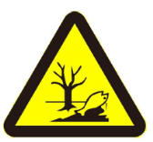 | 
  功能 | 表示废水向水环境排放 | 表示废气向大气环境排放 | 表示噪声向外环境排放 | 表示危险固体废物贮存、处置场 | 表示一般工业固体废物贮存、处置场
  序号 | 行业类别 | 重点管理 | 简化管理 | 登记管理
  二十四、橡胶和塑料制品业 29
  62 | 塑料制品业 292 | 塑料人造革、合成革制造 2925 | 年产 1 万吨及以上的泡沫塑料制造2924，年产 1 万吨及以上涉及改性的塑料薄膜制造 2921、塑料板、管、型材制造 2922、塑料丝、绳和编织品制造 2923、塑料包装箱及容器制造 2926、日用塑料品制造 2927、人造草坪制造 2928、塑料零件及其他塑料制品制造 2929 | 其他
  三十四、计算机、通信和其他电子设备制造业 39
  89 | 计算机制造 391 | 纳入重点排污单位名录的 | 除重点管理以外的年使用 10 吨及以上溶剂型涂料（含稀释剂）的 | 其他
  三十一、汽车制造业36
  85 | 汽车整车制造361，汽车用发动机制造 362，改装汽车制造363，低速汽车制造364，电车制造365，汽车车身、挂车制造 366，汽车零部件及配件制造 367 | 纳入重点排污单位名录的 | 除重点管理以外的汽车整车制造361，除重点管理以外的年使用10吨及以上溶剂型涂料或者胶粘剂(含稀释剂、固化剂、清洗溶剂)的汽车用发动机制造 362、改装汽车制造363、低速汽车制造364、电车制造365、汽车车身、挂车制造 366、汽车零部件及配件制造367 | 其他

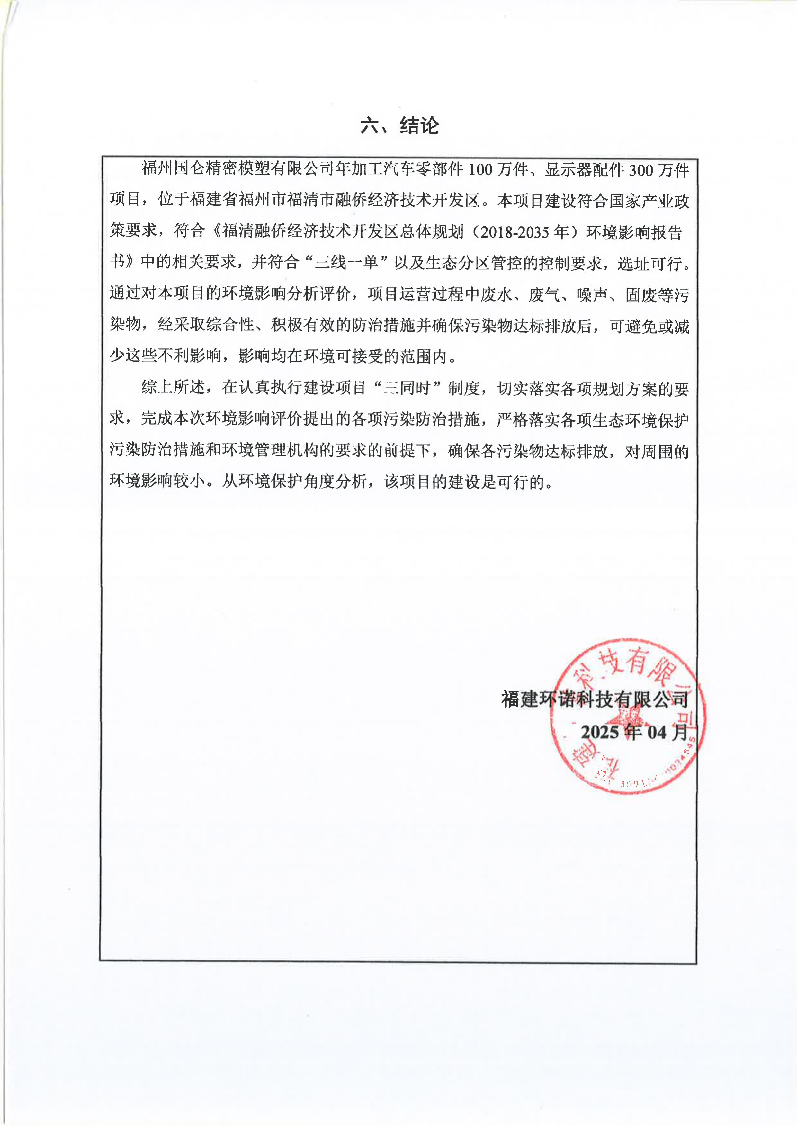

附表

建设项目污染物排放量汇总表
项目  分类 | 污染物名称 | 现有工程  排放量(固体废物产生量)① | 现有工程  许可排放量  ② | 在建工程  排放量(固体废物产生量)③ | 本项目  排放量(固体废物产生量)④ | 以新带老削减量  (新建项目不填)⑤ | 本项目建成后  全厂排放量(固体废物产生量)⑥ | 变化量  ⑦
废气 | 颗粒物 |  |  |  | 0.002125t/a |  | 0.002125t/a | +0.002125t/a
废气 | 非甲烷总烃 |  |  |  | 0.486t/a |  | 0.486t/a | +0.486t/a
废水 | COD |  |  |  | 0.1134t/a |  | 0.1134t/a | +0.1134t/a
废水 | BOD₅ |  |  |  | 0.0624t/a |  | 0.0624t/a | +0.0624t/a
废水 | SS |  |  |  | 0.0567t/a |  | 0.0567t/a | +0.0567t/a
废水 | NH₃-N |  |  |  | 0.0142t/a |  | 0.0142t/a | +0.0142t/a
一般工业固体废物 | 其他废包装材料 |  |  |  | 0.2t/a |  | 0.2t/a | +0.2t/a
生活垃圾 | 生活垃圾 |  |  |  | 4.5t/a |  | 4.5t/a | +4.5t/a
危险废物 | 废活性炭 |  |  |  | 8.64t/a |  | 8.64t/a | +8.64t/a
危险废物 | 废矿物油 |  |  |  | 0.2t/a |  | 0.2t/a | +0.2t/a
注：⑥=①+③+④-⑤；⑦=⑥-①
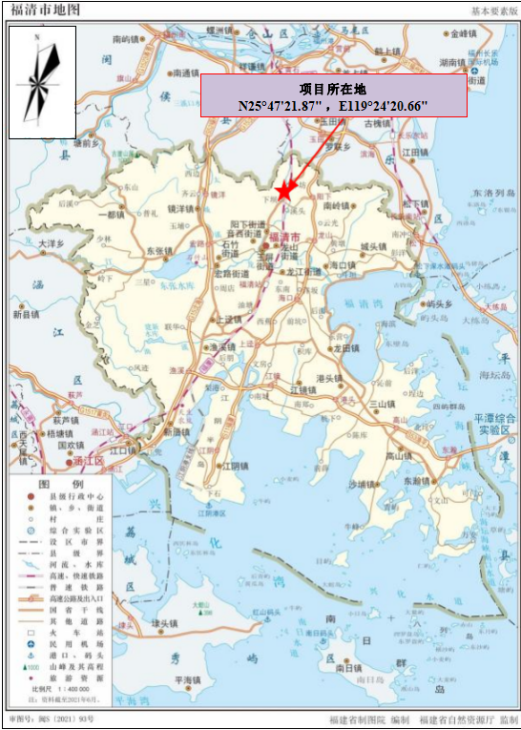
附图1 项目地理位置图
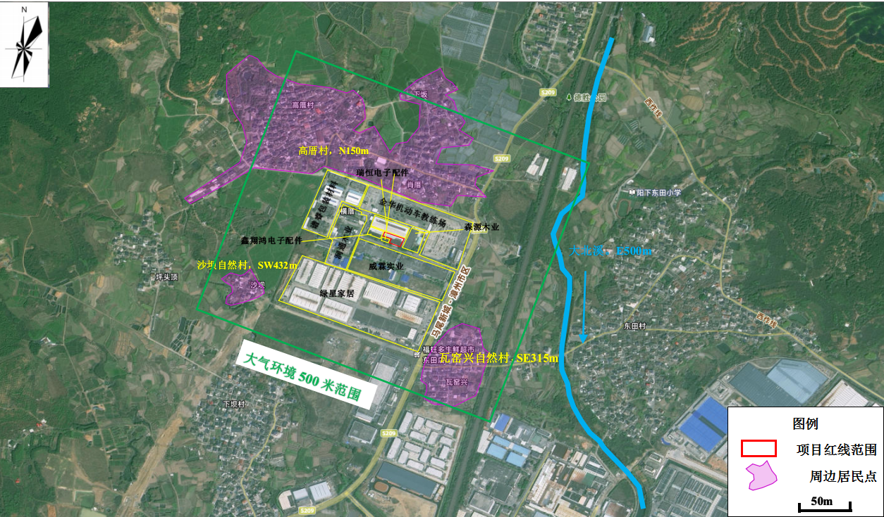
附图2 本项目环境保护目标示意图
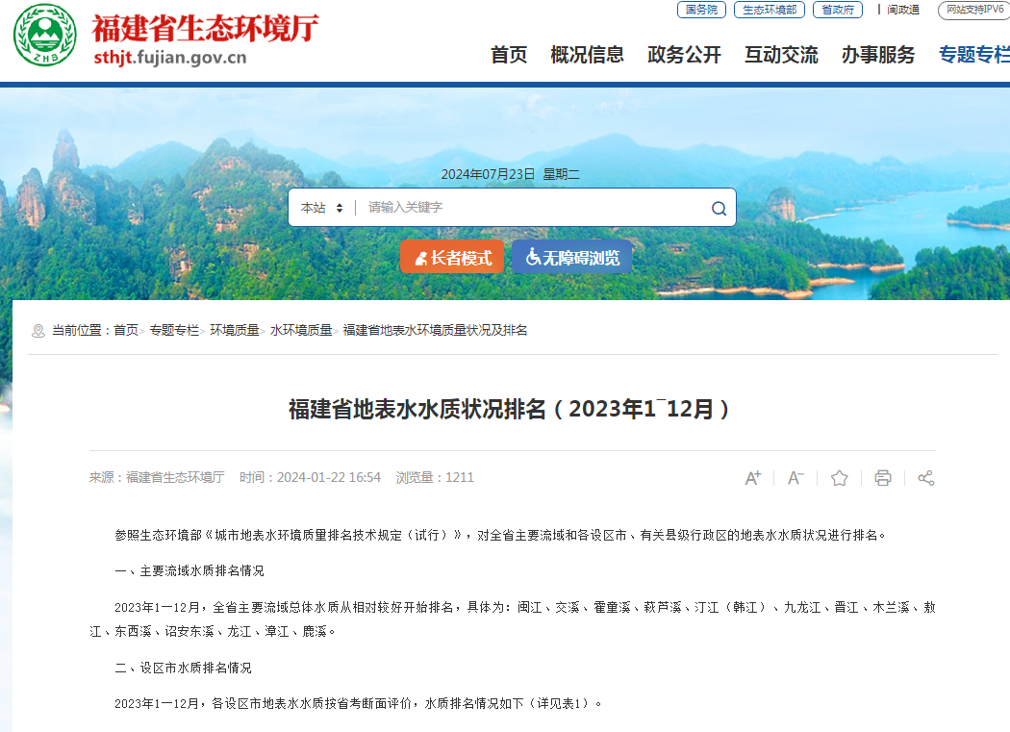
附图4 福建省地表水水质状况排名（2023年1-12月）
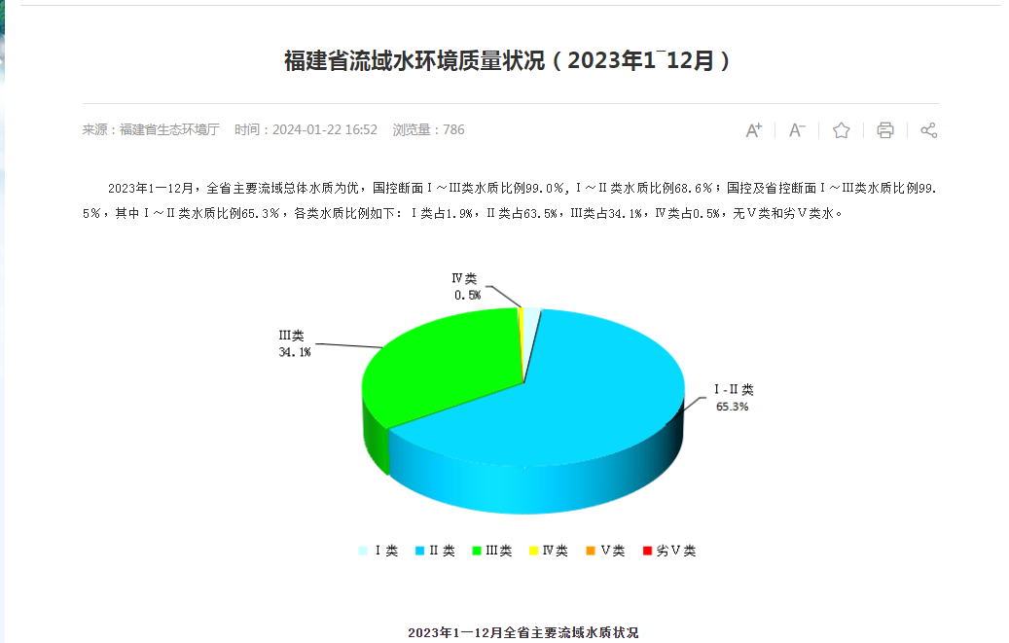
附图5 福建省流域水环境质量状况(2023年1-12月)

附件二 项目备案表
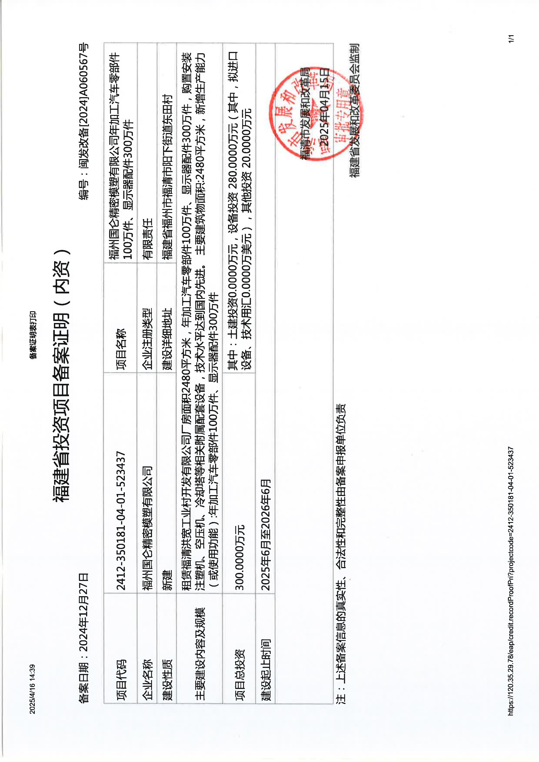
附件十一 关于环评文件公开文本删除的涉及国家秘密、商业秘密等内容的删除依据和理由说明
